ĮRANKIŲ IR TVIRTINIMO DETALIŲ
VIEŠOJO PIRKIMO-PARDAVIMO SUTARTIS
NR. ST-214

2025 m. birželio 20 d.

Vilnius

Lietuvos kalėjimų tarnyba, įstaigos kodas 288697120, atstovaujama direktoriaus Mindaugo Kairio, veikiančio pagal Lietuvos kalėjimų tarnybos nuostatus, patvirtintus Lietuvos Respublikos teisingumo ministro 2022 m. rugsėjo 7 d. įsakymu Nr. 1R-303 „Dėl Kalėjimų departamento prie Lietuvos Respublikos teisingumo ministerijos pavaldžių biudžetinių įstaigų reorganizavimo“, toliau vadinamas Pirkėjas ir
UAB „Jupojos statybinės medžiagos“, įmonės kodas 175880761, atstovaujama direktoriaus Aurelijaus Venckaus, veikiančio pagal bendrovės įstatus, toliau vadinama Tiekėjas,
toliau kartu vadinamos Šalimis, o atskirai – Šalimi, sudarė šią Įrankių ir tvirtinimo detalių viešojo pirkimo-pardavimo sutartį (toliau – Sutartis) ir susitarė dėl Sutartyje išvardintų sąlygų.

1. SUTARTIES DALYKAS

1.1. Tiekėjas įsipareigoja parduoti Pirkėjui nuosavybės teise įrankius ir tvirtinimo detales (toliau – Prekės), kurių tikslūs pavadinimai, preliminarūs kiekiai, reikalavimai, kokybė ir techninės charakteristikos yra nurodytos Įrankių ir tvirtinimo detalių techninėje specifikacijoje (Sutarties 1 priedas), o Pirkėjas įsipareigoja priimti kokybiškas ir nustatytais terminais pristatytas Prekes Sutarties 3 priede nurodytais įkainiais ir sumokėti už jas Sutartyje nurodyta tvarka.
1.2. Pirkėjas gali įsigyti Sutarties 1 priede nenurodytų, tačiau su pirkimo objektu susijusių, prekių neviršijant 10 procentų pradinės Sutarties vertės, nurodytos Sutarties 2.2 papunktyje. Už Prekių sąraše nenurodytas, tačiau su pirkimo objektu susijusias prekes bus apmokėta ne didesniais nei užsakymo dieną Tiekėjo prekybos vietoje, kataloge ar interneto svetainėje nurodytais galiojančiais šių prekių įkainiais arba, jei tokie įkainiai neskelbiami, Tiekėjo pasiūlytais, konkurencingais ir rinką atitinkančiais įkainiais.
1.3. Nuosavybės teisė į Prekes Pirkėjui pereina nuo Prekių perdavimo–priėmimo akto (Sutarties 2 priedas) pasirašymo dienos. Pirkėjas pasirašo Prekių perdavimo–priėmimo aktą, jei visos Prekės atitinka Sutartyje nustatytus reikalavimus, yra tinkamai pristatytos bei įvykdyti kiti Sutartyje nustatyti Tiekėjo įsipareigojimai.

2. SUTARTIES VERTĖ IR ATSISKAITYMO TVARKA

2.1. Sutarčiai taikoma fiksuoto įkainio kainodara.
2.2. Pradinės Sutarties vertė yra 82 644,63 Eur (aštuoniasdešimt du tūkstančiai šeši šimtai keturiasdešimt keturi Eur 63 ct) be pridėtinės vertės mokesčio (toliau – PVM). Maksimali Sutarties kaina įskaitant PVM ir visas su Prekių tiekimu susijusias išlaidas yra 100 000,00 Eur (vienas šimtas tūkstančių Eur 0 ct).
Prekių preliminarūs kiekiai ir įkainiai nurodyti Tiekėjo pasiūlyme (Sutarties 3 priedas).
2.3. Į Prekių įkainį įskaičiuotos visos Prekių įkainio sudedamųjų dalių išlaidos, įskaitant, bet neapsiribojant Prekių įpakavimo, ženklinimo, transportavimo, pristatymo adresais, nurodytais Sutarties 3.1.1 papunktyje išlaidos ir visos kitos išlaidos bei mokesčiai, susiję su Prekių tiekimu ir garantiniu aptarnavimu. Jokios papildomos Tiekėjo išlaidos nebus apmokamos ar kompensuojamos. Prekių atsitiktinio žuvimo ar sugedimo rizika jų transportavimo metu iki kol Prekės perduodamos Pirkėjui, pasirašant Prekių perdavimo–priėmimo aktą, atitenka Tiekėjui.
2.4. Išankstinė įmoka (avansas) už Prekes Tiekėjui nemokama.
2.5. Bet kuri Sutarties šalis Sutarties galiojimo metu turi teisę inicijuoti Sutartyje numatytų įkainių perskaičiavimą (keitimą) ne anksčiau kaip po 6 (šešių) mėnesių nuo Sutarties sudarymo dienos, jeigu Vartojimo prekių kainų pokytis (k), apskaičiuotas kaip nustatyta 2.5.3 punkte, viršija 5 procentus. Atlikdamos perskaičiavimą Šalys vadovaujasi Valstybės duomenų agentūra viešai Oficialiosios statistikos portale paskelbtais Rodiklių duomenų bazės duomenimis, iš kitos Šalies nereikalaudamos pateikti oficialaus Valstybės duomenų agentūros ar kitos institucijos išduoto dokumento ar patvirtinimo.
2.5.1. Šalys privalo Susitarime nurodyti indekso reikšmę laikotarpio pradžioje ir jos nustatymo datą, indekso reikšmę laikotarpio pabaigoje ir jos nustatymo datą, kainų pokytį (k), perskaičiuotus įkainius, perskaičiuotą pradinės sutarties vertę.
2.5.2. Perskaičiuotieji įkainiai taikomi užsakymams, pateiktiems po to, kai Šalys sudaro susitarimą dėl įkainių perskaičiavimo.
2.5.3. Nauji įkainiai apskaičiuojami pagal formulę:
$a_{1}=a+\left(\frac{k}{100}×a\right)$, kur
a – įkainis (Eur be PVM)) (jei jis jau buvo perskaičiuotas, tai po paskutinio perskaičiavimo).
a₁ – perskaičiuotas (pakeistas) įkainis (Eur be PVM)
k – Pagal vartotojų kainų indeksą (VARTOJIMO PREKĖS IR PASLAUGOS) apskaičiuotas Vartojimo prekių ir paslaugų kainų pokytis (padidėjimas arba sumažėjimas) (%). „k“ reikšmė skaičiuojama pagal formulę:
$k =\frac{{Ind}_{naujausias}}{{Ind}_{pradžia}}×100-100$, (proc.) kur
Ind_{naujausias} – kreipimosi dėl įkainių perskaičiavimo išsiuntimo kitai šaliai datą naujausias paskelbtas vartojimo prekių ir paslaugų indeksas VARTOJIMO PREKĖS IR PASLAUGOS.
Ind_{pradžia} – laikotarpio pradžios datos (mėnesio) vartojimo prekių ir paslaugų indeksas VARTOJIMO PREKĖS IR PASLAUGOS). Pirmojo perskaičiavimo atveju laikotarpio pradžia (mėnuo) yra Sutarties sudarymo dienos mėnuo. Antrojo ir vėlesnių perskaičiavimų atveju laikotarpio pradžia (mėnuo) yra paskutinio perskaičiavimo metu naudotos paskelbto atitinkamo indekso reikšmės mėnuo.
2.5.4. Skaičiavimams indeksų reikšmės imamos keturių skaitmenų po kablelio tikslumu. Apskaičiuotas pokytis (k) tolimesniems skaičiavimams naudojamas suapvalinus iki vieno skaitmens po kablelio, o apskaičiuotas įkainis „a“ suapvalinamas iki dviejų skaitmenų po kablelio.
2.5.5. Vėlesnis įkainių perskaičiavimas negali apimti laikotarpio, už kurį jau buvo atliktas perskaičiavimas.
2.5.6. Įkainių pakeitimas įforminamas papildomu susitarimu prie Sutarties, pasirašomu abiejų sutarties šalių, kuris įsigalioja sekančią darbo dieną nuo pasirašymo datos (šalys pasirašydamos papildomą susitarimą privalo nurodyti pasirašymo datą).
2.6. Sutarties vykdymo metu pasikeitus perkamoms Prekėms taikomo PVM tarifo dydžiui, Sutarties įkainis gali keistis pasikeitusio PVM tarifo dydžiu. Sutarties įkainis, kai Tiekėjas Sutarties sudarymo metu nebuvo PVM mokėtojas, tačiau juo tapo Sutarties vykdymo metu, perskaičiuojami nebus. Teisės aktais pakeitus PVM tarifo dydį, Sutarties įkainiai perskaičiuojami nekeičiant įkainio be PVM, atitinkamai perskaičiuojant tik PVM dalį. Perskaičiuoti Sutarties įkainiai įforminami Šalių pasirašomu susitarimu, kuris tampa neatsiejama Sutarties dalimi. Perskaičiuoti Prekių įkainiai taikomi toms Prekėms, kurios bus perkamos po Šalių pasirašyto susitarimo įsigaliojimo dienos.
2.7. Pirkėjas už laiku pristatytas kokybiškas Prekes sumoka Tiekėjui per 30 (trisdešimt) kalendorinių dienų nuo PVM sąskaitos-faktūros gavimo dienos, prieš tai pasirašius Prekių perdavimo–priėmimo aktą ir nenurodžius jokių Prekių defektų.
2.8. Pirkėjas neįsipareigoja nupirkti viso numatyto preliminaraus Prekių kiekio. Prekės bus perkamos pagal poreikį, Sutarties 3 priedo lentelėje nurodytais Prekių įkainiais su PVM, neviršijant Sutarties 2.2 papunktyje nurodytos maksimalios Sutarties kainos.
2.9. Prekės užsakomos atskirais užsakymais teikiant Prekių užsakymo lapą (Sutarties 4 priedas) el. paštu, pagal Pirkėjo poreikį. Prekių užsakymas teikiamas, nurodant: užsakomų Prekių kiekį, jų pristatymo vietą ir adresą. Prekių užsakymus Tiekėjui pateikia asmenys, nurodyti Įrankių ir tvirtinimo detalių techninėje specifikacijoje techninėje specifikacijoje (Sutarties 1 priedas). Kiekvieno užsakymo vertė ne mažesnė nei 100 (vienas šimtas) Eur su PVM. Prekės gali būti užsakomos iki kol bus išpirkta maksimali Sutarties kaina, nurodyta Sutarties 2.2 papunktyje pirkimo objekto kategorijoje, bet ne ilgiau kaip 24 (dvidešimt keturis) mėnesius.

3. ŠALIŲ TEISĖS IR PAREIGOS

3.1. Tiekėjo įsipareigojimai ir teisės:
3.1.1. Pristatyti Prekes ne vėliau kaip per 5 (penkias) darbo dienas nuo užsakymo (Sutarties 4 priedas) pateikimo el. paštu dienos, darbo dienomis nuo 8.00 val. iki 16.00 val. (penktadieniais nuo 8.00 val. iki 15.00 val.) Pirkėjo užsakyme nurodytais adresais: Alytaus kalėjimas adresu Ulonų g. 8 A; Kauno kalėjimas adresu A. Mickevičiaus g. 11, Kaunas; Marijampolės kalėjimas adresu Sporto g. 7, Marijampolė; Pravieniškių 1-as ir 2-as kalėjimai adresu Pravieniškių g. 8, Pravieniškių k., Kaišiadorių r.; Panevėžio kalėjimas adresu P. Puzino g. 12, Panevėžys; Šiaulių kalėjimas adresu Trakų g. 10, Šiauliai; Vilniaus kalėjimas adresu Rasų g. 8, Vilnius; Lietuvos kalėjimų tarnyba adresu L. Sapiegos g. 1, Vilnius. Tiksli Prekių pristatymo vieta ir adresas bus pateiktas teikiant užsakymą. Pirkėjui pareikalavus teikiant užsakymą pristatyti Prekes skubos tvarka ne vėliau kaip per 2 (dvi) darbo dienas nuo užsakymo (Sutarties 4 priedas) pateikimo el. paštu dienos.
3.1.2. Prekių pristatymo terminas, Šalių susitarimu, gali būti pratęstas, bet ne ilgiau kaip 5 (penkias) darbo dienas ir tik tuo atveju, jeigu Prekių pristatymas vėluoja ne dėl Tiekėjo kaltės, o Tiekėjas tai gali pagrįsti raštiškai;
3.1.3. Laiku, kaip nurodyta Sutarties 3.1.1 papunktyje, pristatyti ir perduoti Pirkėjo nurodytiems atsakingiems asmenims Sutarties 1 priede numatytas kokybiškas Prekes, atitinkančias Sutarties 1 priede bei tokios rūšies ir tokio naudojimo laiko Prekėms įprastai keliamus reikalavimus, bei visą būtiną dokumentaciją, susijusią su Prekių naudojimu ir priežiūra (jeigu Prekes reikia naudoti laikantis tam tikrų taisyklių), lietuvių kalba arba vertimą į lietuvių kalbą, pasirašant Prekių perdavimo–priėmimo aktą. Kol nepateikiama Pirkėjui visa būtina dokumentacija, susijusi su Prekių naudojimu ir priežiūra, laikoma, kad pateiktos ne visos Prekės;
3.1.4. PVM sąskaitą-faktūrą pateikti naudodamasis informacinės sistemos priemonėmis, kaip numatyta Lietuvos Respublikos viešųjų pirkimų įstatymo 22 str. 3 d. Tiekėjui nepateikus sąskaitos faktūros kaip numatyta šiame papunktyje, Pirkėjas turi teisę nevykdyti mokėjimo. PVM sąskaitoje-faktūroje turi būti nurodyta pristatytų Prekių pavadinimai, kiekiai, įkainiai, Sutarties data ir numeris, Sutarties 3.1.1 papunktyje nurodyto Pirkėjo pavadinimas;
3.1.5. Pirkėjui pareikalavus, sumokėti 0,04 procento dydžio delspinigius nuo laiku nepristatytų Prekių kainos be PVM už kiekvieną uždelstą kalendorinę dieną, kai vėluojama Sutarties 3.1.1 papunktyje nustatytais terminais pristatyti Prekes. Delspinigių sumokėjimas neatleidžia Šalių nuo pareigos vykdyti šioje Sutartyje prisiimtus įsipareigojimus;
3.1.6. Gavus Pirkėjo surašytą Prekių defektinį aktą, per 5 (penkias) darbo dienas defektuotas ar su trūkumais Prekes pakeisti kokybiškomis tos pačios rūšies Prekėmis ir savo lėšomis pristatyti Pirkėjui, o jei tokių Tiekėjo sandėlyje nėra – priimti grąžinamas defektuotas Prekes tais pačiais įkainiais, kuriais jos buvo pirktos, ir grąžinti pirkėjui už prekes sumokėtą kainą arba sutaisyti atsiradusius gedimus;
3.1.7. Per 5 (penkias) darbo dienas pristatyti trūkstamas Prekes, kai paaiškėja, kad perduotas Prekių kiekis yra mažesnis nei numatyta konkrečiame užsakyme;
3.1.8. Atlyginti Pirkėjo patirtus nuostolius per 10 (dešimt) darbo dienų, jei Tiekėjas ar jo darbuotojai nesilaikytų įstatymų, teisės aktų reikalavimų ir dėl to būtų pateikti kokie nors reikalavimai ar pradėti procesiniai veiksmai Pirkėjui arba jeigu Pirkėjo nuostoliai atsiranda dėl Tiekėjo kaltės, jam nevykdant arba netinkamai vykdant Sutartį;
3.1.9. Jeigu Tiekėjo kvalifikacija dėl teisės verstis atitinkama veikla nebuvo tikrinama arba tikrinama ne visa apimtimi, tačiau norminiai teisės aktai numato tam tikrus reikalavimus dėl teisės verstis veikla, Tiekėjas įsipareigoja užtikrinti, kad Sutartį vykdys tik tokią teisę turintys asmenys;
3.1.10. Tiekėjas turi teisę prieštarauti nepagristiems mokėjimams subtiekėjams, jei Pirkėjas naudojasi Sutarties 3.2.7 papunktyje įtvirtinta tiesioginio atsiskaitymo su subtiekėjais galimybe.
3.1.11. Tiekėjas įsipareigoja laikytis perkančiosios organizacijos savarankiškai nustatytų aplinkos apsaugos kriterijų:
3.1.11.1 pristatant Prekes į Sutarties 3.1.1 papunktyje nurodytas pristatymo vietas, turi būti sunaudojama mažiau gamtos išteklių – visas užsakytas prekių kiekis (užsakymas) į konkrečią vietą privalo būti pristatytas ne dalimis, o vienu kartu; atvykimui į pristatymo vietą turi būti pasirenkamas optimalus maršrutas. Pasirašant Prekių perdavimo-priėmimo aktą Tiekėjas patvirtina, kad buvo laikomasi šio nustatyto kriterijaus;
3.1.11.2. jeigu Prekės supakuojamos į antrinę pakuotę, antrinės pakuotės turi būti laikytinos perdirbamosiomis pakuotėmis pagal Lietuvos Respublikos mokesčio už aplinkos teršimą įstatymo nuostatas ir (ar) turi būti vienalytės (homogeniškos) pakuotės, pagamintos iš vienos rūšies medžiagos, kaip nurodyta Aplinkos apsaugos kriterijų taikymo, vykdant žaliuosius pirkimus, tvarkos aprašo, patvirtinto Lietuvos Respublikos aplinkos ministro 2011 m. birželio 28 d. įsakymu Nr. D1-508 „Dėl Aplinkos apsaugos kriterijų taikymo, vykdant žaliuosius pirkimus, tvarkos aprašo patvirtinimo“, 2 priedo II skyriaus 2 punkte. Atitiktį reikalavimams įrodantys dokumentai: tiekėjo ar gamintojo dokumentai, įrodantys, kad pakuotės yra homogeniškos ir (ar) atitinkamai paženklintos, arba atitiktis standartams, pagal kuriuos įrodoma, kad pakuočių medžiagos perdirbamos pvz., standartas LST EN 13432 „Pakuotė. Naudotų pakuočių, numatomų kompostuoti ir biologiškai skaidyti, reikalavimai.“, standartas Voluntary Standard for Repulping and Recycling Corrugated Fiberboard Treated to Improve Its Performance in the Presence of Water and Water Vapor, standartas RecyClass ar kitas lygiavertis standartas, arba Aplinkos apsaugos agentūros interneto svetainėje (https://aaa.lrv.lt/) skelbiamame atliekų tvarkytojų, turinčių teisę išrašyti gaminių ir (ar) pakuočių atliekų sutvarkymą įrodančius dokumentus, sąraše nurodytų atliekų perdirbėjų ar eksportuotojų dokumentai, pagrindžiantys, kad tokios pakuotės, tapusios atliekomis, gali būti perdirbamos. Už Sutarties vykdymą atsakingas Pirkėjo atstovas, nurodytas šios Sutarties 10.7 papunktyje, patikrina Tiekėjo pateiktus įrodymus dėl šiame punkte nustatytų reikalavimų laikymosi. Nustačius, kad Tiekėjas šiame punkte nustatytų reikalavimų nesilaiko, už Sutarties vykdymą atsakingas Pirkėjo atstovas turi teisę Prekių nepriimti ir laikyti, kad Prekės turi trūkumų, kuriuos Tiekėjas privalo ištaisyti, kitu atveju Tiekėjas įsipareigoja Pirkėjui sumokėti baudą – 2 (du) procentus nuo pristatytų Prekių vertės Eur be PVM, kurios supakuotos į antrinę pakuotę ir nepateikti šiame punkte nurodyti dokumentai.

3.2. Pirkėjo įsipareigojimai ir teisės:
3.2.1. Asmenys, nurodyti Sutarties 1 priede turi Priimti užsakytas Prekes, prieš pasirašant Prekių perdavimo–priėmimo aktą jas patikrinti, bei per Sutarties 2.6 papunktyje nustatytą terminą apmokėti Tiekėjui už pristatytas kokybiškas Prekes, atitinkančias Sutarties 1 priede bei tokios rūšies ir tokio naudojimo laiko Prekėms įprastai keliamus reikalavimus, Sutarties 3 priede nurodytais Prekių įkainiais pagal pateiktą PVM sąskaitą-faktūrą, pervedant pinigus į Tiekėjo Šalių rekvizituose (Sutarties 12 dalis) nurodytą sąskaitą;
3.2.2. Ne vėliau kaip per 3 (tris) darbo dienas pasirašyti Prekių perdavimo–priėmimo aktą arba atmesti Tiekėjo prašymą pasirašyti Prekių perdavimo–priėmimo aktą, nurodydamas priimto sprendimo motyvus bei priemones, kurių Tiekėjas privalo imtis, kad Prekių perdavimo–priėmimo aktas būtų pasirašytas. Prekių perdavimo–priėmimo aktas pasirašomas 2 (dviem) vienodą teisinę galią turinčiais egzemplioriais;
3.2.3. Jei gavus Prekes paaiškėja, kad gautos Prekės neatitinka Prekių gamintojo kokybės standartų, nustatomi kitokie defektai, trūkumai ar gedimai arba Prekės neatitinka Sutarties 1 priede pateiktai techninei specifikacijai, per 3 (tris) darbo dienas nuo trūkumų nustatymo dienos surašyti Prekių defektinį aktą ir išsiųsti jį pasirašyti Tiekėjui. Negavus Tiekėjo pasirašyto Prekių defektinio akto per 3 (tris) darbo dienas arba Tiekėjui atsisakius jį pasirašyti, laikoma, kad Tiekėjas nevykdo savo sutartinių įsipareigojimų.
3.2.4. Tiekėjui pareikalavus, sumokėti 0,04 procento dydžio delspinigius nuo neapmokėtų Prekių kainos be PVM už kiekvieną uždelstą kalendorinę dieną, kai už gautas Prekes nesumokama Sutarties 2.6 papunktyje numatyta tvarka. Delspinigių sumokėjimas neatleidžia Šalių nuo pareigos vykdyti šioje Sutartyje prisiimtus įsipareigojimus;
3.2.5. Ne vėliau kaip per 3 (tris) darbo dienas nuo Sutarties įsigaliojimo ir/ar Sutarties 8.1.1 papunktyje nurodytos informacijos gavimo raštu, informuoti subtiekėjus apie tiesioginio atsiskaitymo galimybę, prašant subtiekėjų, norinčių pasinaudoti tokia galimybe, raštu pateikti prašymą Pirkėjui per 3 (tris) darbo dienas;
3.2.6. Pirkėjas turi teisę tiesiogiai atsiskaityti su subtiekėjais. Tokio atsiskaitymo tvarka nustatoma trišalėje sutartyje, kurią sudaro Pirkėjas, Tiekėjas ir jo subtiekėjas.

4. ATSAKOMYBĖS PAGAL SUTARTĮ NETAIKYMAS ARBA ATLEIDIMAS NUO ATSAKOMYBĖS

4.1. Atsakomybė pagal Sutartį netaikoma, taip pat Šalys gali būti visiškai ar iš dalies atleistos nuo civilinės atsakomybės šiais pagrindais:
4.1.1. dėl nenugalimos jėgos (force majeure) – taikomos Lietuvos Respublikos civilinio kodekso 6.212 straipsnio ir Lietuvos Respublikos Vyriausybės 1996 m. liepos 15 d. nutarimo Nr. 840 „Dėl Atleidimo nuo atsakomybės esant nenugalimos jėgos (force majeure) aplinkybėms taisyklių patvirtinimo“ patvirtintų taisyklių nuostatos. Jeigu Tiekėjo subtiekėjas susiduria su nenugalimos jėgos aplinkybėmis, remtis šia sąlyga Tiekėjas gali tik tokiu atveju, jei negali pasitelkti kito subtiekėjo nepatirdamas nepagrįstų išlaidų;
4.1.2. dėl Europos Sąjungos valstybių veiksmų – kai prievolę pagal Sutartį įvykdyti neįmanoma dėl privalomų ir nenumatytų Europos Sąjungos valstybės institucijų veiksmų (aktų), kurių Šalys neturėjo teisės ginčyti ir šie veiksmai negalėjo būti iš anksto numatyti;
4.1.3. jei po Sutarties pasirašymo atsiranda naujų aplinkybių, kurios nebuvo žinomos (apribojimas verslui, judėjimui tarp savivaldybių, prekių pristatymo vėlavimas sugriežtinto karantino laikotarpiu ir pan.), jei tai turi įtakos Prekių tiekimui ir Tiekėjas gali tai pagrįsti konkrečiais dokumentais ar įrodymais, ir tai nepriklauso nuo Tiekėjo valios, veikimo ar neveikimo.
4.2. Šalis, prašanti ją atleisti nuo atsakomybės, privalo pranešti kitai Šaliai raštu apie šiame Sutarties skyriuje nurodytų aplinkybių atsiradimą nedelsiant, bet ne vėliau kaip per 3 (tris) darbo dienas nuo tokių aplinkybių atsiradimo ar paaiškėjimo, pateikdama įrodymus, kad ji ėmėsi visų pagrįstų atsargumo priemonių ir dėjo visas pastangas, kad sumažintų išlaidas ar neigiamas pasekmes, taip pat pranešti galimą įsipareigojimų įvykdymo terminą. Būtina pranešti ir tuomet, kai išnyksta pagrindas nevykdyti įsipareigojimų.
4.3. Pagrindas atleisti nuo atsakomybės atsiranda nuo kliūties atsiradimo momento arba jeigu apie ją nėra laiku pranešta – nuo pranešimo momento. Jeigu šalis laiku neišsiunčia pranešimo arba neinformuoja ir nepateikia nurodytų aplinkybių buvimą patvirtinančių dokumentų, ji privalo kompensuoti kitai Šaliai žalą, kurią ši patyrė dėl laiku nepateikto pranešimo arba dėl to, kad nebuvo jokio pranešimo.

5. GINČŲ SPRENDIMO TVARKA

5.1. Kilusius tarp Šalių ginčus dėl šios Sutarties vykdymo abi Šalys sprendžia derybų būdu.
5.2. Jei ginčo nepavyksta išspręsti derybomis per 30 (trisdešimt) darbo dienų, jis sprendžiamas vadovaujantis Lietuvos Respublikos teisės aktų nustatyta tvarka teisme pagal Pirkėjo buveinės vietą.

6. PREKIŲ KOKYBĖ IR GARANTINIAI ĮSIPAREIGOJIMAI

6.1. Pagal šią Sutartį parduotų Prekių kokybė turi atitikti tuos kokybės reikalavimus, parametrus ir sąlygas, kurie nurodyti techniniuose dokumentuose ir kurie įprastai keliami tokios rūšies ir tokio naudojimo laiko Prekėms.
6.2. Perkamos Prekės turi atitikti Lietuvos Respublikos teisės aktų, reglamentuojančių pirkimo objekto sritį, reikalavimus.
6.3. Jei dėl nuo Tiekėjo nepriklausančių aplinkybių Tiekėjas negali pristatyti konkretaus modelio Prekės, t. y. gamintojas nutraukia savo veiklą ar gamintojas nutraukė šių Prekių tiekimą ir dėl tokio įvykio Tiekėjas pateikia įrodantį gamintojo dokumentą, Tiekėjas turi teisę pristatyti kito modelio Prekę su sąlyga, kad kitas modelis atitiks Prekei keliamus reikalavimus pagal Sutarties 1 priede pateiktą techninę specifikaciją (ar geresnių parametrų) bei bus pristatomas tuo pačiu Prekės įkainiu.
6.4. Prekių garantinio laikotarpio reikalavimai turi atitikti įprastiniams reikalavimams, taikomiems tų prekių grupei prie kurios jos yra priskiriamos.
Garantinis terminas pradedamas skaičiuoti nuo Prekių perdavimo–priėmimo akto pasirašymo dienos. Jei per šiame papunktyje nurodytą garantinį terminą po Prekių perdavimo Pirkėjui dienos išryškėja paslėptų Prekių trūkumų, kurie atsirado ne dėl to, kad Pirkėjas pažeidė Prekių naudojimo ir/ar daiktų saugojimo taisykles, taikoma Sutarties 3.1.6 ir 3.2.3 papunkčiuose nustatyta tvarka. Jeigu per Pirkėjo nurodytą terminą Tiekėjas nepašalina defektų, trūkumų ar gedimo, Tiekėjas turi atlyginti Pirkėjo turėtas išlaidas dėl trūkumų šalinimo.

7. SUBTIEKIMAS

7.1. Tiekėjas Sutarties vykdymui pasitelkia:
7.1.1. subtiekėjus, jeigu pasiūlymo pateikimo metu jie buvo žinomi: ______-_______. Tuo atveju, jei pasiūlymo pateikimo metu Tiekėjui nebuvo žinomi subtiekėjai, Tiekėjas po Sutarties sudarymo įsipareigoja ne vėliau kaip iki Sutarties vykdymo pradžios Pirkėjui pranešti tuo metu žinomų subtiekėjų pavadinimus, kontaktinius duomenis ir jų atstovus. Tiekėjas privalo informuoti Pirkėją apie minėtos informacijos pasikeitimus visu Sutarties vykdymo metu;
7.2. Subtiekėjo pasitelkimas nekeičia Tiekėjo atsakomybės dėl Sutarties vykdymo.
7.3. Tiekėjas gali pakeisti subtiekėjus, jeigu Sutarties vykdymo metu jie:
7.3.1. nevykdo, netinkamai vykdo įsipareigojimus Tiekėjui, nepajėgūs vykdyti įsipareigojimų Tiekėjui dėl iškeltos restruktūrizavimo, bankroto bylos, bankroto proceso vykdymo ne teismo tvarka, inicijuotos priverstinio likvidavimo ar susitarimo su kreditoriais procedūros arba jiems vykdomų analogiškų procedūrų;
7.3.2. dėl objektyvių priežasčių (nutrūkus teisiniams santykiams su Tiekėju, subtiekėjui atsisakius atlikti įsipareigojimus ir kt.) nebegali atlikti visų ar dalies Sutartyje nurodytų įsipareigojimų.
7.4. Apie subtiekėjų keitimą Tiekėjas iš anksto raštu turi informuoti Pirkėją, nurodydamas subtiekėjų pakeitimo priežastis ir būsimus subtiekėjus. Pasitelkdamas ir vėliau keisdamas subtiekėjus, Tiekėjas turi užtikrinti, kad subtiekėjai yra pajėgūs ir kompetentingi jiems pavestų užduočių tinkamam vykdymui. Subtiekėjai gali būti keičiami tik gavus rašytinį Pirkėjo sutikimą.
7.5. Jeigu keičiami Tiekėjo pasiūlyme nurodyti subtiekėjai, kuriais grindžiama, Tiekėjo kvalifikacija, Tiekėjas privalo pateikti jų pašalinimo pagrindų nebuvimą (jei prašoma) ir (ar) kvalifikaciją patvirtinančius dokumentus tai dienai, kai Tiekėjas kreipiasi į Pirkėją su prašymu pakeisti subtiekėją. Prieš duodamas sutikimą keisti Tiekėjo pasiūlyme nurodytus subtiekėjus, kuriais grindžiama Tiekėjo kvalifikacija, Pirkėjas teisės aktų nustatyta tvarka patikrinta naujų, Tiekėjo pasiūlyme nenurodytų, subtiekėjų, kuriais grindžiama Tiekėjo kvalifikacija, kvalifikacijos atitiktį ir pašalinimo pagrindų nebuvimą.

8. SUTARTIES VYKDYMO STABDYMAS

8.1. Sutarties vykdymas stabdomas šiais atvejais:
8.1.1. esant 4 skyriuje numatytoms aplinkybėms – Sutarties vykdymo terminai stabdomi nuo kliūties atsiradimo momento arba jeigu apie ją nėra laiku pranešta, nuo pranešimo momento ir atnaujinami kai minėtos aplinkybės nebetrukdo vykdyti Sutarties;
8.1.2. esant nuo Pirkėjo priklausančių aplinkybių, dėl kurių Pirkėjas negali priimti Prekių. Pirkėjas turi teisę reikalauti sustabdyti Prekių pristatymą iki atitinkamų aplinkybių pasibaigimo;
8.1.3. esant kitoms aplinkybėms, kurios nebuvo žinomos pirkimo vykdymo metu ir su kuriomis susidurtų bet kuris kitas Pirkėjas ir (ar) Tiekėjas.
8.2. Atsiradus aplinkybėms, dėl kurių Tiekėjas negali vykdyti sutartinių įsipareigojimų, Tiekėjas apie tai nedelsdamas privalo informuoti Pirkėją, pateikdamas informaciją ir dokumentus, įrodančius sutartinių įsipareigojimų vykdymo negalimumą dėl aplinkybių, nepriklausančių nuo Tiekėjo. Išnykus aplinkybėms, trukdžiusioms Tiekėjui vykdyti sutartinius įsipareigojimus, sustabdytos Sutarties vykdymas atnaujinamas. Sutartinių įsipareigojimų vykdymas Sutarties 8.1.1 – 8.1.3 papunkčiuose nustatytais atvejais sustabdomas raštu, nurodant priežastis ir sustabdymo terminą. Sutartinių įsipareigojimų vykdymas atnaujinamas pasibaigus sustabdymą lėmusioms aplinkybėms.
8.3. Tais atvejais, kai sutarties vykdymas sustabdomas likus iki sutarties termino pabaigos mažiau laiko, nei sustabdymo terminas, po sustabdymo pratęsiant vykdymo terminą, pratęsimas turi būti tam terminui, kuris sustabdymo metu buvo likęs iki sutartinių įsipareigojimų įvykdymo pabaigos.
8.4. Tais atvejais, kai sutarties vykdymas sustabdomas likus iki sutarties termino pabaigos daugiau laiko, nei sustabdymo terminas, Prekių tiekimo terminas pratęsimas tokiam laikotarpiui, kuriam jis buvo sustabdytas.
8.5. Pirkėjas taip pat turi teisę sustabdyti Sutarties vykdymą, jeigu jam pagrįstai kyla įtarimų dėl tiekiamų Prekių kokybės ir reikia laiko patikrinti bei įsitikinti tiekiamų Prekių kokybe. Tokiu atveju Sutarties vykdymo stabdymas galimas iki 5 (penkių) darbo dienų. Sustabdytos Sutarties vykdymas atnaujinamas šios Sutarties 8.3 ir 8.4 papunkčiuose nustatyta tvarka. Pirkėjo galimybė pasinaudoti šia teise negali priklausyti nuo Tiekėjo valios ar būti jo įtakojama.
8.6. Tiekėjas saugo Prekes visą jų pristatymo sustabdymo laikotarpį.
8.7. Tiekėjui jokios papildomos išlaidos dėl Sutarties vykdymo stabdymo neatlyginamos.

9. SUTARTIES NUTRAUKIMAS

9.1. Pirkėjas turi teisę vienašališkai nutraukti Sutartį, prieš 10 (dešimt) darbo dienų raštu pranešęs apie tai Tiekėjui, jeigu:
9.1.1. tiekiamų Prekių kokybė neatitinka šioje Sutartyje nustatytų reikalavimų ir po raštiško Pirkėjo pranešimo/pretenzijos apie tai Tiekėjui, jis per Pirkėjo nurodytą terminą nepašalina trūkumų arba pašalina netinkamai;
9.1.2. Tiekėjas nevykdo arba netinkamai vykdo Sutartyje nurodytus įsipareigojimus ir po raštiško Pirkėjo pranešimo/pretenzijos apie tai Tiekėjui, jis per Pirkėjo nurodytą terminą nepašalina nurodytų trūkumų ir/ ar toliau nevykdo arba netinkamai vykdo sutartinius įsipareigojimus;
9.1.3. Tiekėjas sudaro subtiekimo sutartį be rašytinio Pirkėjo sutikimo;
9.1.4. atsiranda Lietuvos Respublikos viešųjų pirkimų įstatymo 90 straipsnio 1 dalyje nustatyti pagrindai;
9.1.5. Tiekėjas pažeidžia esmines Sutarties sąlygas. Šalys susitaria esminėmis Sutarties sąlygomis laikyti Sutarties 9.1.1, 9.1.2, 9.1.3 papunkčiuose nurodytus pažeidimus, taip pat techninėje specifikacijoje nustatytus reikalavimus, Prekių pristatymo terminą, Prekių įkainius, nepriklausomai nuo to, ar šiais pagrindais Sutartis nutraukiama, ar ne. Ši nuostata neapriboja galimybės kitų Sutartyje, jos prieduose ir iš Sutarties esmės kylančių įsipareigojimų pažeidimus kvalifikuoti esminiais, vadovaujantis Lietuvos Respublikos civilinio kodekso 6.217 straipsnio 2 dalimi.
9.1.6. kai keičiasi Tiekėjo organizacinė struktūra – juridinis statusas, pobūdis ar valdymo struktūra ir tai daro įtaką tinkamam Sutarties įvykdymui, išskyrus atvejus, kai dėl šių pasikeitimų keičiama Sutartis;
9.1.7. Jeigu Sutartis nutraukiama dėl esminio Sutarties pažeidimo arba priimtas Pirkėjo sprendimas, kad Tiekėjas Sutartyje nustatytą esminę Sutarties sąlygą vykdė su dideliais arba nuolatiniais trūkumais ir dėl to Pirkėjas pritaikė Sutartyje nustatytą sankciją arba priimtas teismo sprendimas, kuriuo tenkinamas Pirkėjo reikalavimas atlyginti nuostolius, patirtus dėl to, kad Tiekėjas Sutartyje nustatytą esminę Sutarties sąlygą vykdė su dideliais arba nuolatiniais trūkumais, Pirkėjas ne vėliau kaip per 10 (dešimt) kalendorinių dienų Centrinėje viešųjų pirkimų informacinėje sistemoje Viešųjų pirkimų tarnybos nustatyta tvarka skelbia informaciją apie Sutarties neįvykdžiusį ar netinkamai ją įvykdžiusį Tiekėją (Tiekėjų grupės atveju – visus grupės narius), taip pat apie ūkio subjektus, kurių pajėgumais rėmėsi Tiekėjas (jeigu buvo remtasi) ir kurie su Tiekėju prisiėmė solidarią atsakomybę už Sutarties įvykdymą pagal LR viešųjų pirkimų įstatymo 49 straipsnio 5 dalį, jeigu pažeidimas įvykdytas dėl tos Sutarties dalies, kuriai jie buvo pasitelkti.
Bus laikoma, kad Tiekėjas vykdė Sutartį su dideliais trūkumais: Tiekėjas nepristato Prekių per nurodytą terminą ir papildomą nustatytą laiką, per kurį buvo pritaikyta sutartyje numatyta sankcija už vėlavimą.
Bus laikoma, kad Tiekėjas vykdė Sutartį su nuolatiniais trūkumais: Tiekėjas daugiau nei vieną kartą vėluoja pristatyti Prekes – Tiekėjui buvo pritaikyta sutartyje numatyta sankcija.
9.2. Pirkėjas turi teisę vienašališkai nutraukti Sutartį, nesilaikydamas Sutarties 9.1 papunktyje nustatyto termino, kai:
9.2.1. Tiekėjas bankrutuoja arba yra likviduojamas, sustabdo ūkinę veiklą arba įstatymuose ir kituose teisės aktuose numatyta tvarka susidaro analogiška situacija;
9.3. Sutartis gali būti nutraukta raštišku abiejų Šalių susitarimu.
9.4. Nutraukiant Sutartį, Pirkėjas, dalyvaujant Tiekėjui ar jo atstovams, inventorizuoja pristatytas Prekes ir parengia jų aprašą. Taip pat parengiama ataskaita apie Sutarties nutraukimo dieną esančią Tiekėjo skolą Pirkėjui ir Pirkėjo skolą Tiekėjui.
9.5. Jei Sutartis nutraukiama Pirkėjo iniciatyva dėl Tiekėjo kaltės, Pirkėjo patirti nuostoliai ar išlaidos išieškomi iš Tiekėjo.
9.6. Sutartį nutraukus dėl Tiekėjo kaltės, be jam priklausančio atlyginimo už pristatytas Prekes, Tiekėjas neturi teisės į kokių nors patirtų nuostolių ar žalos kompensaciją.

10. KITOS SUTARTIES SĄLYGOS

10.1. Sutartis įsigalioja nuo jos pasirašymo dienos ir galioja 25 (dvidešimt penkis) mėnesius (24 (dvidešimt keturi) mėnesiai Prekėms pristatyti, 1 (vienas) mėnuo apmokėti už pristatytas Prekes) arba iki visiškos Sutarties 2.2 papunktyje nurodytos maksimalios Sutarties kainos išpirkimo, atsižvelgus, kas įvyks anksčiau.
10.2. Sutartis gali būti keičiama jos galiojimo laikotarpiu tik vadovaujantis Lietuvos Respublikos viešųjų pirkimų įstatymo 89 straipsnio nuostatomis. Sutarties sąlygų pakeitimai įforminami Šalių rašytiniais susitarimais, kurie yra neatsiejama Sutarties dalis.
10.3. Už Sutarties įsipareigojimų nevykdymą arba netinkamą vykdymą Sutarties Šalys atsako pagal Lietuvos Respublikoje galiojančius teisės aktus.
10.4. Sutarties Šalys įsipareigoja ne vėliau kaip per 5 (penkias) darbo dienas informuoti viena kitą apie Šalių rekvizitų, bankų atsiskaitomųjų sąskaitų numerių pasikeitimus. Šalis, neįvykdžiusi šio įsipareigojimo, negali reikšti pretenzijų, kad kita Šalis pažeidė Sutartį, jei kita Šalis atliko veiksmus pagal paskutinius jai žinomus kitos Šalies rekvizitus.

10.5. Pirkėjas paskiria kontaktiniu asmeniu, atsakingu už Sutarties vykdymą Turto valdymo skyriaus specialistą Henriką Kirkliauską, tel.: +370 652 88061, el. paštas: henrikas.kirkliauskas@kalejimai.lt.

10.6. Prekių užsakymus Tiekėjui teikia ir perdavimo–priėmimo aktus pasirašo asmenys, nurodyti Sutarties 1 priede.

10.7. Tiekėjas paskiria kontaktiniu asmeniu, atsakingu už Sutarties vykdymą ir turinčiu teisę pasirašyti Prekių perdavimo–priėmimo aktus Viešųjų pirkimų padalinio vadovę Ingą Nauronienę, tel.: +370 656 54543, el. paštas: inga.nauroniene@jupoja.lt

10.8. Pirkėjas paskiria asmenį, atsakingą už Sutarties ir pakeitimų paskelbimą pagal Lietuvos Respublikos viešųjų pirkimų įstatymo 86 straipsnio 9 dalį, Viešųjų pirkimų skyriaus vyriausiąją specialistę Deimantę Venienę, tel.: +370 659 07065, el. paštas: deimante.veniene@kalejimai.lt.

10.9 Jei Sutartis pasirašyta ne elektroniniu ir (ar) nemobiliu parašu laikoma, kad Sutartis sudaryta dviem egzemplioriais, turinčiais vienodą teisinę galią, po vieną kiekvienai Šaliai. Jei Sutartis sudaryta elektroniniu ir (ar) mobiliu parašu laikoma, kad Sutartis sudaryta Šalių atstovams pasirašius elektroniniu ir (ar) mobiliu parašu, taip Šalims pasiliekant po Šaliai skirtą Sutarties egzempliorių.
10.10. Vykdant šią Sutartį gauta informacija yra konfidenciali ir negali būti perduota tretiesiems asmenims be kurios nors iš Šalių raštiško sutikimo, išskyrus teisės aktų numatytus atvejus.
10.11. Nė viena Šalis neturi teisės perleisti visų arba dalies teisių ir pareigų pagal šią Sutartį jokiai trečiajai šaliai be išankstinio raštiško kitos Šalies sutikimo.
10.12. Jei bet kuri šios Sutarties nuostata tampa ar pripažįstama visiškai ar iš dalies negaliojančia, tai neturi įtakos kitų Sutarties nuostatų galiojimui.
10.13. Nutraukus Sutartį ar jai pasibaigus, lieka galioti šios Sutarties nuostatos, susijusios su atsakomybe bei atsiskaitymais tarp Šalių pagal šią Sutartį, taip pat visos kitos šios Sutarties nuostatos, kurios, kaip aiškiai nurodyta, išlieka galioti po Sutarties nutraukimo arba turi išlikti galioti, kad būtų visiškai įvykdyta ši Sutartis.
10.14. Be šių Sutarties sąlygų, jai taikomos ir Lietuvos Respublikos teisės aktuose numatytos tokios rūšies sutarčių sąlygos.

11. SUTARTIES PRIEDAI

11.1. Sutarties priedai yra neatskiriama šios Sutarties dalis:
11.1.1. 1 priedas. Įrankių ir tvirtinimo detalių techninė specifikacija, 7 lapai;
11.1.2. 2 priedas. Prekių perdavimo–priėmimo akto forma, 1 lapas;
11.1.3. 3 priedas. Tiekėjo pasiūlymas, 14 lapų;
11.1.4. 4 priedas. Prekių užsakymo lapas, 1 lapas.

12. ŠALIŲ ADRESAI IR REKVIZITAI

PIRKĖJAS | TIEKĖJAS
Lietuvos kalėjimų tarnyba  L. Sapiegos g. 1, Vilnius LT-10312  Įstaigos kodas 288697120  PVM mokėtojo kodas LT100015743114  Tel.: +370 602 15704  El. paštas: info@kalejimai.lt  Kalėjimų tarnybos biudžetinė atsikaitomoji  Sąskaita VIKSVA  LT71 4040 0636 1000 0334  Direktorius  Mindaugas Kairys | UAB „Jupojos statybinės medžiagos“  Sodo g. 26, LT-76178 Šiauliai  Įmonės kodas 175880761  PVM mokėtojo kodas LT758807610  Tel.: +370 619 50986  El. p.: viesiejipirkimai@jupoja.lt  AB Artea, banko kodas 71800  A/s LT19 7180 0000 4046 7470  Direktorius  Aurelijus Venckus

2025-06-20 Įrankių ir tvirtinimo detalių viešojo pirkimo-pardavimo sutarties
Nr. ST-214
1 priedas

ĮRANKIŲ IR TVIRTINIMO DETALIŲ TECHNINĖ SPECIFIKACIJA

Eil. Nr. | Prekės pavadinimas, aprašymas | Mato vienetas | Alytaus kalėjimas | Šiaulių kalėjimas | Marijampolės kalėjimas | Kauno kalėjimas | Panevėžio kalėjimas | Vilniaus kalėjimas | Pravieniškių 1 ir 2 kalėjimai | Lietuvos kalėjimų tarnyba | Preliminarus Prekių kiekis  24 mėn.*
1 | Vinis statybinė cinkuota 1.2x20 mm | kg | 2 |  | 10 | 3 |  |  | 10 |  | 25
2 | Vinis statybinė cinkuota 1.4x32 mm | kg | 2 | 1 | 10 | 3 |  |  | 6 |  | 22
3 | Vinis statybinė juoda 3x70 mm | kg | 4 | 2 | 10 | 5 | 5 |  | 10 |  | 36
4 | Medsraigtis įleidžiama galvute 3x16 mm | vnt. | 2000 | 1000 | 5000 | 1000 |  |  | 5000 |  | 14000
5 | Medsraigtis įleidžiama galvute 3x20 mm | vnt. | 1000 | 1000 | 5000 | 2000 |  |  |  |  | 9000
6 | Medsraigtis įleidžiama galvute 3x25 mm | vnt. | 1000 | 1000 | 2000 | 2000 |  |  |  |  | 6000
7 | Medsraigtis įleidžiama galvute 3.5x16 mm | vnt. | 4000 | 3000 | 5000 | 2000 |  |  | 6000 |  | 20000
8 | Medsraigtis įleidžiama galvute 3.5x20 mm | vnt. | 2000 | 2000 | 5000 | 2000 |  |  | 5000 |  | 16000
9 | Medsraigtis įleidžiama galvute 3.5x25 mm | vnt. | 2000 | 3000 | 3000 | 3000 |  |  | 5000 |  | 16000
10 | Medsraigtis įleidžiama galvute 3.5x30 mm | vnt. | 2000 | 5000 | 5000 | 3000 |  |  | 6000 |  | 21000
11 | Medsraigtis įleidžiama galvute 3.5x35 mm | vnt. | 2000 |  | 5000 | 2000 |  | 500 | 6000 |  | 15500
12 | Medsraigtis įleidžiama galvute 3.5x40 mm | vnt. | 2000 | 6000 | 3000 | 2000 |  |  | 6000 |  | 19000
13 | Medsraigtis įleidžiama galvute 3.5x45 mm | vnt. | 2000 | 4000 | 5000 | 1000 |  | 500 | 6000 |  | 18500
14 | Medsraigtis įleidžiama galvute 3.5x50 mm | vnt. | 2000 | 2000 | 5000 | 1000 |  |  | 6000 |  | 16000
15 | Medsraigtis įleidžiama galvute 4x20 mm | vnt. | 2000 | 2000 | 2000 | 2000 |  |  |  |  | 8000
16 | Medsraigtis įleidžiama galvute 4x25 mm | vnt. |  |  | 2000 | 2000 |  |  |  |  | 4000
17 | Medsraigtis įleidžiama galvute 4x35 mm | vnt. | 1000 | 4000 | 2000 | 3000 |  | 500 | 3000 |  | 13500
18 | Medsraigtis įleidžiama galvute 4x40 mm | vnt. | 1000 | 5000 | 2000 | 3000 |  |  | 3000 |  | 14000
19 | Medsraigtis įleidžiama galvute 4x50 mm | vnt. | 2000 | 3000 | 2000 | 2000 |  | 500 | 5000 |  | 14500
20 | Medsraigtis įleidžiama galvute 4x60 mm | vnt. | 1000 | 4000 | 2000 | 3000 |  |  | 4000 |  | 14000
21 | Medsraigtis įleidžiama galvute 4x70 mm | vnt. | 2000 | 4000 | 2000 | 3000 |  | 500 | 4000 |  | 15500
22 | Medsraigtis įleidžiama galvute 4.5x20 mm | vnt. |  | 1000 | 1000 | 1000 |  |  |  |  | 3000
23 | Medsraigtis įleidžiama galvute 4.5x25 mm | vnt. |  | 1000 | 1000 | 1000 |  |  |  |  | 3000
24 | Medsraigtis įleidžiama galvute 4.5x40 mm | vnt. | 1000 | 3000 | 2000 | 2000 |  |  | 3000 |  | 11000
25 | Medsraigtis įleidžiama galvute 4.5x50 mm | vnt. | 2000 | 4000 | 2000 | 2000 |  |  | 3000 |  | 13000
26 | Medsraigtis įleidžiama galvute 4.5x55 mm | vnt. | 2000 |  | 2000 | 1000 |  |  | 3000 |  | 8000
27 | Medsraigtis įleidžiama galvute 5x70 mm | vnt. | 1000 | 2000 | 1500 | 1000 |  |  | 2400 |  | 7900
28 | Medsraigtis įleidžiama galvute 5x80 mm | vnt. | 1000 | 1000 | 1500 | 1000 |  |  | 3000 |  | 7500
29 | Medsraigtis įleidžiama galvute 5x100 mm | vnt. | 1000 |  | 1500 | 1000 |  |  | 2000 |  | 5500
30 | Medsraigtis šešiakampe galva 6x60 mm | vnt. |  | 2000 | 500 | 1000 |  |  |  |  | 3500
31 | Medsraigtis įleidžiama galvute 6x80 mm | vnt. | 1000 | 500 | 500 | 1000 |  | 200 |  |  | 3200
32 | Medsraigtis įleidžiama galvute 6x100 mm | vnt. | 1000 |  | 500 | 1000 |  |  |  |  | 2500
33 | Medsraigtis įleidžiama galvute 6x120 mm | vnt. |  |  | 500 | 500 |  | 200 |  |  | 1200
34 | Medsraigtis šešiakampe galva 8x70 mm | vnt. |  | 3000 | 150 | 500 |  |  |  |  | 3650
35 | Medsraigtis šešiakampe galva 10x60 mm | vnt. |  | 3000 | 150 | 200 |  |  |  |  | 3350
36 | Medsraigtis šešiakampe galva 12x70 mm | vnt. |  |  | 100 | 200 |  |  |  |  | 300
37 | Medsraigtis GKP į metalą 3,5x32 mm | vnt. | 6000 |  | 500 | 1000 |  |  | 3000 |  | 10500
38 | Medsraigtis GKP į medį 3,5x41 mm | vnt. | 6000 | 1000 | 500 | 1000 |  |  | 3000 |  | 11500
39 | Medvaržtis su nailoniniu kaiščiu, įsukamas 6x60 mm | vnt. |  | 3000 | 3000 | 2000 |  |  |  |  | 8000
40 | Medvaržtis su nailoniniu kaiščiu kalamas 6x40 mm | vnt. | 500 |  | 3000 | 2000 |  |  |  |  | 5500
41 | Medvaržtis su nailoniniu kaiščiu kalamas 6x60 mm | vnt. | 2000 |  | 3000 | 2000 |  |  |  |  | 7000
42 | Medvaržtis su nailoniniu kaiščiu kalamas 6x80 mm | vnt. | 2000 |  |  |  |  |  |  |  | 2000
43 | Vinilinis kaištis sukamiems medvarščiams 6x40 mm | vnt. |  | 3000 | 3000 | 1000 |  |  |  |  | 7000
44 | Vinilinis kaištis sukamiems medvarščiams 8x50 mm | vnt. |  | 3000 | 400 | 1000 |  |  |  |  | 4400
45 | Vinilinis kaištis sukamiems medvarščiams 10x60 mm | vnt. |  | 3000 | 400 | 400 |  |  |  |  | 3800
46 | Vinilinis kaištis sukamiems medvarščiams 12x70 mm | vnt. |  | 3000 | 400 | 300 |  |  |  |  | 3700
47 | Kniedė aliuminis/plienas 4x8 mm | vnt. | 500 |  | 4000 | 500 |  |  | 3000 |  | 8000
48 | Kniedė aliuminis/plienas 4x18 mm | vnt. |  | 400 | 2500 | 1000 |  |  |  |  | 3900
49 | Kniedė aliuminis/plienas 4x10 mm | vnt. | 500 |  | 3000 | 500 |  |  | 3000 |  | 7000
50 | Kniedė aliuminis/plienas 4x16 mm | vnt. |  |  | 500 | 1000 |  |  |  |  | 1500
51 | Kniedė aliuminis/plienas 4,8x8 mm | vnt. |  |  | 250 | 500 |  |  |  |  | 750
52 | Kniedė aliuminis/plienas 4,8x10 mm | vnt. | 500 |  | 5000 | 500 |  |  | 4000 |  | 10000
53 | Kniedė aliuminis/plienas 4,8x12 mm | vnt. | 500 |  | 4000 | 1000 |  |  | 5000 |  | 10500
54 | Kniedė aliuminis/plienas 4,8x16 mm | vnt. |  |  | 500 | 1000 |  |  |  |  | 1500
55 | Kniedė aliuminis/plienas 4,8x20 mm | vnt. |  | 400 | 1500 | 1000 |  |  |  |  | 2900
56 | Kniedė aliuminis/plienas 4,8x25 mm | vnt. |  |  | 1500 | 1000 |  | 500 |  |  | 3000
57 | Įkalamas nailoninis įvaras 6x40 mm | vnt. |  |  | 6000 | 500 |  | 500 |  |  | 7000
58 | Įkalamas nailoninis įvaras 6x60 mm | vnt. | 2000 |  | 5000 | 500 |  |  | 6000 |  | 13500
59 | Įkalamas nailoninis įvaras 6x80 mm | vnt. | 2000 |  | 2500 | 500 |  | 200 | 4000 |  | 9200
60 | Įkalamas nailoninis įvaras 8x60 mm | vnt. |  |  | 1000 | 500 |  |  |  |  | 1500
61 | Įkalamas nailoninis įvaras 8x80 mm | vnt. |  |  | 1000 | 300 |  | 200 |  |  | 1500
62 | Įkalamas nailoninis įvaras 10x80 mm | vnt. |  |  | 1000 | 200 |  |  |  |  | 1200
63 | Rankovinis ankeris su varžtu 8x60 mm | vnt. | 1000 |  | 1000 | 200 |  |  | 1000 |  | 3200
64 | Varžtas M5x40 mm, cinkuotas, pilno sriegio, įleidžiama galvute | vnt. |  | 100 | 1000 | 500 |  |  |  |  | 1600
65 | Varžtas M6x50 mm, cinkuotas, pilno sriegio, šešiakampe galvute | vnt. |  | 500 | 200 | 500 |  |  |  |  | 1200
66 | Varžtas M6x60 mm, cinkuotas, pilno sriegio, šešiakampe galvute | vnt. |  |  | 1000 | 500 |  |  |  |  | 1500
67 | Varžtas M8x50 mm, cinkuotas, pilno sriegio, šešiakampe galvute | vnt. |  |  | 150 | 300 |  |  |  |  | 450
68 | Varžtas M8x60 mm, cinkuotas, pilno sriegio, šešiakampe galvute | vnt. |  | 200 | 500 | 300 |  |  |  |  | 1000
69 | Varžtas M8x60 mm, cinkuotas, pilno sriegio, šešiakampe galvute | vnt. |  |  | 200 | 300 |  |  |  |  | 500
70 | Varžtas M10x60 mm, cinkuotas, pilno sriegio, šešiakampe galvute | vnt. |  | 150 | 100 | 100 |  |  |  |  | 350
71 | Kietų medžiagų tvirtinimo kaištis su apykakle su TORX-HEX tipo sraigtu, 10x100 mm | vnt. | 300 |  | 1500 |  |  |  |  |  | 1800
72 | Baldinis varžtas M6x60 mm | vnt. |  |  | 2500 |  |  |  |  |  | 2500
73 | Konfirmatinis varžtas 7x50 mm | vnt. | 1000 |  | 1500 | 300 |  |  | 1500 |  | 4300
74 | Varžtas ankerinis su veržle 8x45 mm | vnt. |  |  | 400 | 100 |  |  |  |  | 500
75 | Varžtas ankerinis su veržle 10x100 mm | vnt. |  | 100 | 200 | 100 |  |  |  |  | 400
76 | Varžtas ankerinis su veržle 12x120 mm | vnt. |  |  | 200 | 100 |  |  |  |  | 300
77 | Poveržlė praplatinta Ø5 mm, cinkuota | vnt. |  |  | 1500 | 1000 |  |  |  |  | 2500
78 | Poveržlė praplatinta Ø6 mm, cinkuota | vnt. |  |  | 2000 | 1000 |  |  |  |  | 3000
79 | Poveržlė praplatinta Ø8 mm, cinkuota | vnt. |  |  | 500 | 1000 |  |  |  |  | 1500
80 | Poveržlė praplatinta Ø10 mm, cinkuota | vnt. |  |  | 500 | 300 |  |  |  |  | 800
81 | Veržlė M6, cinkuota | vnt. |  | 500 | 500 | 500 |  |  |  |  | 1500
82 | Veržlė M8, cinkuota | vnt. |  | 200 | 150 | 300 |  |  |  |  | 650
83 | Veržlė M10, cinkuota | vnt. |  | 150 | 100 | 100 |  |  |  |  | 350
84 | Veržlė M12, cinkuota | vnt. |  | 100 | 50 | 50 |  |  |  |  | 200
85 | Strypas sriegtas M6x1000 mm, cinkuotas | vnt. | 10 | 4 | 50 | 10 |  |  |  |  | 74
86 | Strypas sriegtas M8x1000 mm, cinkuotas | vnt. | 10 | 4 | 50 | 10 |  | 10 |  |  | 84
87 | Strypas sriegtas M10x1000 mm, cinkuotas | vnt. | 10 |  | 50 | 10 |  | 10 |  |  | 70
88 | Savisriegis metalas/metalas 4,2x13 mm | vnt. | 2000 | 4 | 3000 | 200 |  |  | 4000 |  | 9204
89 | Savisriegis metalas/metalas 4,2x16 mm | vnt. | 2000 |  | 3000 | 200 |  |  | 4000 |  | 9200
90 | Savisriegis metalas/metalas 4,2x19 mm | vnt. | 2000 |  | 3000 | 200 |  | 500 | 3000 |  | 8700
91 | Savisriegis į medį 4,2x19 mm cinkuotas | vnt. | 500 |  | 3000 |  |  |  |  |  | 3500
92 | Stoginiai savisriegiai 4,8x35 mm | vnt. |  |  | 1000 | 200 |  |  |  |  | 1200
93 | Durų lankstas virinamas, ilgis 150±10 mm ø22-27 mm | vnt. | 20 | 20 | 20 | 30 |  |  |  |  | 90
94 | Durų lankstas virinamas, ilgis 130±10 mm ø16-18 mm | vnt. | 30 |  | 20 | 30 |  |  |  |  | 80
95 | Durų lankstas virinamas, ilgis 60±10 mm ø10-12 mm | vnt. | 30 |  | 20 | 50 |  |  |  |  | 100
96 | Durų lankstas virinamas, ilgis 35±5 mm ø10-12 mm | vnt. |  |  | 50 | 50 |  |  |  |  | 100
97 | Lankstai durims, uždėtiniai 130 ±10 mm, danga – matinis chromas | vnt. | 20 |  | 100 | 20 |  |  | 80 |  | 220
98 | Baldinis lankstas su plokštele, ø 35 mm, išorinis | vnt. | 20 | 20 | 40 | 100 |  |  |  |  | 180
99 | Ruletė 3m, gumuota, tikslumo klasė 2, juosta padengta nailonine danga | vnt. | 20 | 5 | 10 | 10 |  |  | 50 |  | 95
100 | Ruletė 5 m, gumuota, tikslumo klasė 2, juosta padengta nailonine danga | vnt. | 5 |  | 5 |  |  |  |  |  | 10
101 | Gulsčiukas 100 cm, tikslumas 0,50 mm/m | vnt. | 3 |  | 3 | 2 |  |  | 6 |  | 14
102 | Rankinis pjūklas, ašmenų ilgis 500 mm, apdirbimo medžiaga mediena, tefloninė PTFE danga, ergonomiška neslystanti rankena | vnt. | 2 | 1 | 3 | 2 |  |  |  |  | 8
103 | Rėžtukas stiklui su ne mažiau 6 vnt. kietmetalio ratukų | vnt. | 10 | 4 | 5 | 4 |  |  | 20 |  | 43
104 | Plaktukas 0,5 kg | vnt. |  |  | 2 | 2 |  |  | 6 |  | 10
105 | Plaktukas 2 kg | vnt. | 2 |  | 3 | 2 |  |  | 6 |  | 13
106 | Kūjis 5 kg | vnt. |  |  | 2 | 1 |  |  | 3 |  | 6
107 | Siaurapjūklio pjūklelis, skirtas pjauti 3–30 mm storio medžiagoms, tokioms kaip LMDP, fanera, MDF, OSB, PVC, mediena, laminatas | vnt. | 150 |  | 200 | 10 |  |  | 60 |  | 420
108 | Rankinio pjūklo geležtė metalui, ilgis 300 mm | vnt. |  |  | 30 | 10 |  |  |  |  | 40
109 | Pistoletas montavimo putoms | vnt. | 4 |  | 5 | 2 |  | 2 | 6 |  | 19
110 | Kniediklis rankinis aliuminio kniedėms 2,4 mm; 3,2 mm; 4 mm; 4,8 mm | vnt. | 2 | 1 | 10 | 2 |  |  | 6 |  | 21
111 | Kabiamušis 4-14 mm | vnt. | 2 |  | 1 | 2 |  |  | 6 |  | 11
112 | Kabės pistoletui 12 mm, įpakavimas po 1000 vnt. | pak. | 30 | 4 | 50 | 10 |  |  | 40 |  | 134
113 | Teptukas plokščias, plotis 20 mm | vnt. | 20 | 10 | 10 | 20 | 10 |  | 50 |  | 120
114 | Teptukas plokščias, plotis 30 mm | vnt. | 40 | 10 | 10 | 20 | 10 | 10 | 70 |  | 170
115 | Teptukas plokščias, plotis 40 mm | vnt. | 40 |  | 20 | 20 | 20 |  | 50 |  | 150
116 | Teptukas plokščias, plotis 50 mm | vnt. | 40 | 10 | 30 | 30 | 20 | 10 | 50 |  | 190
117 | Teptukas plokščias, plotis 70 mm | vnt. | 30 |  | 30 | 20 | 20 | 10 | 60 |  | 170
118 | Teptukas plokščias, plotis 80 mm | vnt. | 10 | 10 | 30 | 20 | 10 | 10 |  |  | 90
119 | Teptukas radiatoriams dažyti, plotis 50 mm | vnt. | 10 |  | 5 | 10 | 10 |  |  |  | 35
120 | Volelis poliakrilinis pakaitinis ilgis 10 cm ± 2 cm (ø 6 mm) | vnt. | 40 | 10 | 100 | 50 | 25 | 10 | 60 |  | 295
121 | Volelis poliakrilinis pakaitinis ilgis 25 cm ± 2 cm (ø 8 mm) | vnt. | 40 | 10 | 50 | 30 | 25 | 10 | 80 |  | 245
122 | Rankena voleliui 10 cm ilgio (ø 6 mm) | vnt. | 5 | 5 | 10 | 10 |  | 5 | 50 |  | 85
123 | Rankena voleliui 25 cm ilgio (ø 8 mm) | vnt. | 10 |  | 10 | 10 |  | 5 | 50 |  | 85
124 | Vonelė dažams 260+20 mm x320 ± 30 mm | vnt. | 15 | 5 | 5 | 2 | 5 | 5 | 40 |  | 77
125 | Vonelė dažams 320+20 mm x 360 ± 30 mm | vnt. | 20 |  | 5 | 2 | 5 | 5 | 40 |  | 77
126 | Glaistyklė nerūdijančio plieno, plotis 40 mm | vnt. | 5 | 10 | 5 | 10 | 5 |  |  |  | 35
127 | Glaistyklė nerūdijančio plieno, plotis 100 mm | vnt. | 20 | 10 | 15 | 10 | 5 | 5 | 50 |  | 115
128 | Glaistyklė nerūdijančio plieno plotis 250 mm | vnt. | 5 | 10 | 15 | 5 | 5 |  |  |  | 40
129 | Glaistyklė nerūdijančio plieno, plotis 350 mm | vnt. | 20 | 10 | 10 | 2 | 5 | 5 | 40 |  | 92
130 | Glaistyklė nerūdijančio plieno plotis 400 mm | vnt. | 5 |  | 5 | 2 | 5 |  |  |  | 17
131 | Glaistyklė nerūdijančio plieno plotis 600 mm | vnt. | 5 | 10 | 5 | 2 | 2 | 5 |  |  | 29
132 | Dantyta glaistyklė, 100x100 mm, ilgis ne mažiau 250 mm | vnt. | 5 |  | 10 | 2 |  |  | 10 |  | 27
133 | Dantyta glaistyklė, 80x80 mm, ilgis ne mažiau 250 mm | vnt. | 2 |  | 10 | 2 |  |  |  |  | 14
134 | Trintuvė poliuretano, ne mažiau 12x30 cm | vnt. | 2 |  | 4 | 4 |  |  |  |  | 10
135 | Trintuvė poliuretano, ne mažiau 12x100 cm | vnt. |  |  | 2 | 2 |  |  |  |  | 4
136 | Apsauginė plėvelė, 4mx5m | vnt. | 10 |  | 10 | 5 | 10 |  |  |  | 35
137 | Trapecinė tinko lyginimo liniuotė 100 cm | vnt. |  |  | 3 | 2 |  |  |  |  | 5
138 | Trapecinė tinko lyginimo liniuotė 200 cm | vnt. | 2 |  | 5 | 3 |  |  |  |  | 10
139 | Dažų grandiklis ne mažiau 50 mm pločio (su keičiamais peiliukais) | vnt. |  |  | 2 | 2 |  |  |  |  | 4
140 | Grąžtas metalui 1,5 mm skersmens | vnt. | 20 |  | 50 | 30 |  |  | 70 |  | 170
141 | Grąžtas metalui 2,0 mm skersmens | vnt. | 40 |  | 50 | 30 |  |  |  |  | 120
142 | Grąžtas metalui 3,0 mm skersmens | vnt. | 40 |  | 50 | 30 |  | 20 | 70 |  | 210
143 | Grąžtas metalui 4,0 mm skersmens | vnt. | 40 | 10 | 50 | 30 |  | 20 | 70 |  | 220
144 | Grąžtas metalui 5,0 mm skersmens | vnt. | 40 |  | 50 | 20 |  | 20 | 70 |  | 200
145 | Grąžtas metalui 6,0 mm skersmens | vnt. | 40 |  | 150 | 20 |  | 20 | 70 |  | 300
146 | Grąžtas metalui 8,0 mm skersmens | vnt. | 40 |  | 50 | 10 |  | 10 | 70 |  | 180
147 | Grąžtas metalui 10,0 mm skersmens | vnt. | 10 |  | 50 | 5 |  | 10 | 60 |  | 135
148 | Grąžtas metalui 12,0 mm skersmens | vnt. | 10 | 5 | 50 | 5 |  | 5 | 50 |  | 125
149 | Grąžtas metalui 14,0 mm skersmens | vnt. |  |  | 20 |  |  |  |  |  | 20
150 | Grąžtas metalui 16,0 mm skersmens | vnt. |  |  | 15 |  |  |  |  |  | 15
151 | Grąžtas metalui 18,0 mm skersmens | vnt. |  |  | 10 |  |  |  |  |  | 10
152 | Grąžtas SDS 6x210/150 mm | vnt. | 20 |  | 50 | 20 |  | 10 | 30 |  | 130
153 | Grąžtas SDS 8x210/150 mm | vnt. | 20 |  | 50 | 10 |  | 10 | 30 |  | 120
154 | Grąžtas SDS 10x210/150 mm | vnt. | 10 |  | 50 | 5 |  | 10 | 30 |  | 105
155 | Grąžtas SDS 12x210/160 mm | vnt. | 10 |  | 50 | 5 |  | 5 | 30 |  | 100
156 | Grąžtas SDS 14x160/100 mm | vnt. | 10 |  | 50 | 2 |  |  | 20 |  | 82
157 | Grąžtas SDS 16x160/100 mm | vnt. |  |  | 50 |  |  |  |  |  | 50
158 | Grąžtas SDS 18x160/100 mm | vnt. |  |  | 20 |  |  |  |  |  | 20
159 | Grąžtas SDS 20x160/100 mm | vnt. |  |  | 10 |  |  |  |  |  | 10
160 | Kaltas betonui plokščias 25mm SDS+ | vnt. | 2 |  | 10 |  |  |  |  |  | 12
161 | Pakopinis metalo grąžtas 9-36 mm skersmens, grąžto tipas HSS, tvirtinimo tipas tiesus | vnt. | 2 | 1 | 2 | 2 |  |  |  |  | 7
162 | Deimantinė gręžimo karūnėlė su adapteriu, skirta betonui ir mūrui gręžti, skersmuo 82 mm, ilgis 85 mm. | vnt. | 2 |  | 2 | 2 |  | 1 |  |  | 7
163 | Deimantinė gręžimo karūnėlė su adapteriu, skirta betonui ir mūrui gręžti, skersmuo 68 mm, ilgis 85 mm. | vnt. | 2 |  | 2 | 2 |  |  |  |  | 6
164 | Deimantinės karūnos plytelėms 20 - 72 mm skersmuo, M14 | kompl. | 1 |  | 1 |  |  |  |  |  | 2
165 | Gręžimo karūnėlė 68 mm skersmuo, skirta gręžti medieną, nerūdijantįjį plieną, plastiką, metalą, aliuminį | vnt. | 2 | 2 | 2 | 2 |  |  |  |  | 8
166 | Medžio frezų komplektas, kotelio skersmuo 8mm, komplekte ne mažiau 6vnt. | vnt. | 12 | 6 | 12 | 6 |  |  |  |  | 36
167 | Konfirmatinis grąžtas varžtams 5x70 mm, kotelio storis 8 mm | vnt. | 5 |  | 2 | 2 |  |  | 10 |  | 19
168 | Šlifavimo tinklelis 280x115 mm, grūdėtumas 80 | vnt. | 300 | 100 | 1000 | 100 |  | 100 | 600 |  | 2200
169 | Šlifavimo tinklelis 280x115 mm, grūdėtumas 120 | vnt. | 300 | 100 | 1500 | 100 |  | 100 | 500 |  | 2600
170 | Šlifavimo popierius P-35, audinio pagrindas, plotis ne mažiau kaip 0,75 m | m² | 10 |  | 2 | 5 |  |  |  |  | 17
171 | Šlifavimo popierius P-60, audinio pagrindas, plotis ne mažiau kaip 0,75 m | m² | 15 |  | 2 | 3 |  |  | 20 |  | 40
172 | Šlifavimo popierius P-80, audinio pagrindas, plotis ne mažiau kaip 0,75 m | m² | 15 |  | 2 | 3 |  |  | 20 |  | 40
173 | Šlifavimo popierius P-100, audinio pagrindas, plotis ne mažiau kaip 0,75 m | m² |  |  | 2 | 2 |  |  |  |  | 4
174 | Šlifavimo popierius P-150, audinio pagrindas, plotis ne mažiau kaip 0,75 m | m² |  |  | 2 | 2 |  |  |  |  | 4
175 | Šlifavimo juosta, 75x533 mm, P80 | vnt. | 40 |  | 100 | 20 |  |  | 50 |  | 210
176 | Vielinis šepetys rankinis | vnt. | 3 | 10 | 5 | 4 | 5 |  |  |  | 27
177 | Vielinis šepetys kampiniam šlifuokliui ø125 mm | vnt. | 2 | 5 | 10 | 4 | 2 | 10 | 12 |  | 45
178 | Žiedlapinis šlifavimo diskas ø125 mm, P40 | vnt. | 20 | 50 | 70 | 50 | 5 |  |  |  | 195
179 | Žiedlapinis šlifavimo diskas ø125 mm, P60 | vnt. | 50 | 30 | 300 | 50 | 5 | 30 | 120 |  | 585
180 | Žiedlapinis šlifavimo diskas ø125 mm, P80 | vnt. | 50 |  | 300 | 50 | 5 | 30 | 120 |  | 555
181 | Metalo pjovimo diskas 125x1x22 mm | vnt. | 500 | 200 | 1500 | 500 | 20 | 100 | 1000 |  | 3820
182 | Metalo pjovimo diskas 230x2x22 mm | vnt. | 50 | 50 | 300 | 30 | 20 | 50 | 500 |  | 1000
183 | Metalo pjovimo diskas 350x2,8x25,4 mm | vnt. |  | 100 | 5 |  |  |  |  |  | 105
184 | Metalo šlifavimo diskas 125x6x22 mm | vnt. | 10 | 10 | 50 | 10 |  | 5 | 40 |  | 125
185 | Plytelių pjovimo diskas 180x25,4 mm | vnt. | 2 |  | 3 |  |  |  |  |  | 5
186 | Diskas akmeniui-betonui 125x2x22 mm | vnt. | 2 | 5 | 1 | 4 |  |  |  |  | 12
187 | Deimantinis pjovimo diskas (britva) ø125 mm | vnt. | 10 | 3 | 10 | 4 |  | 5 | 30 |  | 62
188 | Deimantinis pjovimo diskas ištisinis ø125 mm | vnt. | 20 |  | 10 | 4 |  |  | 30 |  | 64
189 | LMDP pjovimo diskas 250x30 mm Z80 | vnt. | 2 |  | 10 | 1 |  |  | 5 |  | 18
190 | Medžio pjovimo diskas 305x30 mm Z60 | vnt. | 2 |  | 15 | 1 |  |  | 6 |  | 24
191 | Galandinimo diskas 150x20x32 mm | vnt. | 2 | 1 | 3 | 2 |  |  | 5 |  | 13
192 | Obliavimo peiliai 410x35 mm | vnt. |  |  | 2 | 4 |  |  |  |  | 6
193 | Obliavimo peiliai 300x30 mm | vnt. | 6 | 3 | 24 | 4 |  |  | 12 |  | 49
194 | Pjovimo ratukas ø22 mm, plytelių pjovimo staklėms | vnt. | 3 |  | 5 | 2 |  |  | 20 |  | 30
195 | Peilis keičiamais ašmenimis 18 mm pločio, metaliniu korpusu | vnt. | 10 | 3 | 15 | 10 |  | 5 | 30 |  | 73
196 | Geležtė 18 mm laužoma, (peiliui keičiamais ašmenimis) įpakavimas ne mažiau 10 vnt. | vnt. | 300 | 50 | 300 | 300 | 20 | 300 | 500 |  | 1770
197 | Atsuktuvo antgalis PZ1 | vnt. | 40 | 10 | 40 | 20 | 5 | 5 | 50 |  | 170
198 | Atsuktuvo antgalis PZ2 | vnt. | 40 | 10 | 40 | 20 | 5 | 5 | 60 |  | 180
199 | Atsuktuvo antgalis PZ3 | vnt. | 20 | 10 | 20 | 10 | 5 | 5 | 50 |  | 120
200 | Atsuktuvo antgalis PH1 | vnt. | 40 | 10 | 50 | 15 | 5 | 5 | 80 |  | 205
201 | Atsuktuvo antgalis PH2 | vnt. | 40 | 10 | 50 | 15 | 5 | 10 | 100 |  | 230
202 | Magnetinis antgalių laikiklis | vnt. | 10 | 5 | 20 | 10 |  | 5 | 30 |  | 80
203 | Antgalių rinkinys (rinkinyje sudedamųjų dalių ne mažiau 8 vnt.) medžiaga – metalų lydinys, nuo 5 mm iki 13 mm, | kompl. |  |  | 2 | 2 |  | 3 |  |  | 7
204 | Grąžtų, sukimo antgalių ir galvučių komplektas, rinkinyje sudedamųjų dalių ne mažiau 75 vnt. | kompl. |  |  | 5 | 2 |  |  |  | 1 | 8
205 | Atsuktuvas kryžminis PZ1 | vnt. | 10 | 5 | 40 | 12 |  |  |  |  | 67
206 | Atsuktuvas kryžminis PZ2 | vnt. | 10 | 5 | 20 | 10 |  |  |  |  | 45
207 | Atsuktuvas plokščias SL4,5 | vnt. | 5 |  | 5 | 6 |  |  |  |  | 16
208 | Atsuktuvas plokščias SL5,5 | vnt. | 5 |  | 5 | 6 |  |  |  |  | 16
209 | Atsuktuvas elektros darbams, plokščias, izoliuotomis rankenomis, ne mažiau 1000V, 5x125 mm | vnt. | 5 |  | 15 | 3 |  |  |  |  | 23
210 | Atsuktuvų rinkinys, ilgis 200 mm, izoliacija iki 1000 V, rinkinyje sudedamųjų dalių ne mažiau kaip 7 vnt. | kompl. | 1 |  | 9 | 3 |  | 2 |  |  | 15
211 | Įtampos indikatorius, matavimo ribos 12V-400 V; dviejų kontaktų | vnt. | 1 | 2 | 10 | 5 |  | 1 |  |  | 19
212 | Įtampos indikatorius, matavimo ribos 100-250 V, 140mm | vnt. |  |  | 10 | 5 |  |  |  |  | 15
213 | Multitesteris, kintama srovė 0,04-400A, nuolatinė įtampa 600V, kintamoji įtampa 600V, varža 1-40000000 Ω | vnt. |  |  | 3 | 2 |  |  |  |  | 5
214 | Kombinuotas raktas 10x10 mm | vnt. |  |  | 10 | 8 |  |  |  |  | 18
215 | Kombinuotas raktas 14x14 mm | vnt. |  |  | 10 | 8 |  |  |  |  | 18
216 | Keičiamų galvučių komplektas 5-32 mm | kompl. | 1 | 2 | 5 | 2 |  |  | 3 |  | 13
217 | Plokščių ir kilpinių raktų komplektas 8-32 mm | kompl. | 1 |  | 5 | 2 |  |  | 3 |  | 11
218 | Santechninis-vamzdinis raktas, žiočių dydis ne mažiau 1,5 colio | vnt. | 1 |  | 5 | 2 |  |  | 6 |  | 14
219 | Sriegimo komplektas, M3-M12, komplekte sudedamųjų dalių ne mažiau kaip 20 vnt., iš kurių turi būti ne mažiau : sriegpjovės – 9 vnt., sriegikliai – 9 vnt., laikikliai – 2 vnt. | kompl. |  |  | 3 | 2 |  |  |  |  | 5
220 | Suvirinimo elektrodai d-2,5 mm, rutilo glaisto, skirti angliniam ir mažai legiruotam plienui, tinkami naudoti kintamai ir pastoviai suvirinimo srovei | kg | 140 | 12 | 150 | 100 |  | 50 | 300 |  | 752
221 | Suvirinimo elektrodai d-3 mm, rutilo glaisto, skirti angliniam ir mažai legiruotam plienui, tinkami naudoti kintamai ir pastoviai suvirinimo srovei | kg | 10 | 12 | 100 | 50 |  | 50 | 100 |  | 322
222 | Suvirinimo antgalis pusautomačiui Ø1.0 mm | vnt. | 10 |  | 30 | 10 |  |  |  |  | 50
223 | Suvirinimo antgalis (tūta) pusautomačiui | vnt. | 5 |  | 5 |  |  |  |  |  | 10
224 | Skydelis suvirinimo, automatinis | vnt. | 1 |  | 5 |  |  |  |  |  | 6
225 | Apsauginiai suvirinimo stikliukai | vnt. |  |  | 10 |  |  |  |  |  | 10
226 | Replės izoliuotomis rankenomis, ilgis 160 mm, ne mažiau 1000 V | vnt. | 4 |  | 34 | 4 |  | 4 | 14 |  | 60
227 | Replės kandiklės, izoliuotomis rankenomis, ilgis 160 mm, ne mažiau 1000 V | vnt. | 4 |  | 32 | 4 |  |  | 14 |  | 54
228 | Replės izoliuotomis rankenomis, skirtos kirpti geležinę vielą, ilgis 175mm ± 10 mm | vnt. |  | 3 | 10 | 2 |  |  |  |  | 15
229 | Smailosios replės 200 mm, tinka elektros darbams iki 1000 V | vnt. | 2 |  | 4 | 4 |  | 2 |  |  | 12
230 | Klijų, mišinių maišytuvas ø 100 mm ilgis - 600 mm | vnt. | 2 |  | 5 | 2 |  | 2 | 6 |  | 17
231 | Statybinis maišytuvas, galia ne mažiau 1200 W, 0-650 aps/min, įtampa 230V | vnt. | 1 |  | 1 | 1 |  | 1 |  |  | 4
232 | Medžio oblius, galia ne mažiau 710 W, ne mažiau 18000 aps/min | vnt. | 1 |  | 2 | 2 |  |  |  |  | 5
233 | Betono maišyklė, galia ne mažiau 800 W, 35 aps/min, būgno talpa ne mažiau 180 l | vnt. |  |  | 1 |  |  |  |  |  | 1
234 | Perforatorius, galia ne mažiau 850 W, 0-1500 aps/min, gręžimas, gręžimas-kalimas, kalimas | vnt. | 2 | 1 | 8 | 2 |  |  |  |  | 13
235 | Akumuliatorinis suktukas, akumuliatorius ne mažiau 5Ah, 18V, 1900±100 aps/min | vnt. | 5 |  | 6 | 5 |  | 2 |  | 1 | 19
236 | Akumuliatorinis kampinis šlifuoklis 18V, 8500 aps/min., diskas 125 mm | vnt. |  |  | 4 | 2 |  | 1 |  |  | 7
237 | Kampinis šlifuoklis, galingumas ne mažiau kaip 2200 W, 6600 aps/min, diskas 230 mm | vnt. | 1 | 1 | 2 | 1 |  | 1 |  |  | 6
238 | Siaurapjūklis, galia ne mažiau kaip 570 W, geležinės atramos pagrindas, švytuoklės reguliavimas | vnt. | 1 |  | 2 | 1 |  |  |  |  | 4
239 | Kampinis šlifuoklis, galingumas ne mažiau kaip 1400 W, diskas 125 mm | vnt. | 5 |  | 5 | 2 |  |  | 2 |  | 14
240 | Juostinis šlifuoklis, galia ne mažiau 750W, šlifavimo juostos plotis 75 mm, šlifavimo juostos ilgis 533 mm | vnt. | 1 |  | 2 | 1 |  |  |  |  | 4
241 | Suvirinimo aparatas, inverterinis, suvirinimo tipas MMA, suvirinimo srovės reguliavimo diapazonas 20 - 200A | vnt. |  |  | 3 |  |  |  |  |  | 3
242 | Lituoklis, galia ne mažiau kaip 30 W, įtampa 230 V | vnt. |  |  | 10 | 3 |  |  |  |  | 13
243 | Techninis fenas, galingumas ne mažiau 2000 W, reguliuojama temperatūra iki 600 ⁰C | vnt. | 2 |  |  |  |  |  |  |  | 2
244 | Diskinės medžio pjovimo staklės, pjovimo disko diametras ne mažiau 230 mm, pjovimo aukštis ne mažiau 83 mm, keičiamas pjovimo kampas ir aukštis, stalo dydis ne mažesnis nei 500x800 mm, galia ne mažiau 2200W. | vnt. | 1 |  |  | 2 |  |  |  |  | 3
245 | Pjūklų galandimo staklės 80-700mm | vnt. | 1 |  | 1 |  |  |  |  |  | 2
246 | Plytelių pjovimo staklės, mechaninės, maksimalus pjovimo ilgis ne mažiau 600 mm | vnt. | 1 |  | 2 | 1 |  |  |  |  | 4
247 | Statybiniai pieštukai (ilgis 180 mm ±5 mm) | vnt. | 10 |  | 30 | 100 |  |  |  |  | 140
248 | Dažymo juostelė, plotis 50 ±2 mm, ilgis 50 ±5 m | m | 3000 | 500 | 15000 | 2500 | 2500 | 1500 | 8000 |  | 33000
249 | Statybinis kibiras plastikinis 65 l | vnt. |  |  | 10 | 5 |  | 3 |  |  | 18
250 | Troso įtempėjas, DIN 1480, 10x125 mm, kablys-kilpa | vnt. |  |  | 20 |  |  |  |  |  | 20
251 | Troso užspaudėjas, 5 mm | vnt. |  |  | 50 |  |  |  |  |  | 50

*Pirkėjas neįsipareigoja nupirkti viso numatyto preliminaraus Prekių kiekio.
**Jeigu techninėje specifikacijoje nurodytas konkretus modelis ar šaltinis, konkretus procesas ar prekės ženklas, patentas, tipas, konkreti kilmė ar gamyba, gali būti pateikiamas lygiavertis objektas nurodytajam.
Prekių užsakymo lapus (Sutarties 4 priedas), suderinus su asmeniu, atsakingu už sutarties vykdymą, tiekėjui teikia el. paštu ir pasirašo
Prekių perdavimo–priėmimo aktus šie Lietuvos kalėjimų tarnybos Turto valdymo skyriaus (toliau – TVS) atstovai:
1. Alytaus kalėjimas – TVS specialistas Henrikas Kirkliauskas, el. paštas henrikas.kirkliauskas@kalejimai.lt, tel. +370 664 02421;
2. Kauno kalėjimas – TVS vyriausiasis specialistas Arūnas Rinkevičius, el. paštas arunas.rinkevicius@kalejimai.lt, tel.+370 37 407 902;
3. Marijampolės kalėjimas – TVS komendantas Lukas Žebrauskas, el. paštas lukas.zebrauskas@kalejimai.lt, tel. +370 644 42862;
4. Pravieniškių I kalėjimas – TVS specialistas Jonas Alfredas Balčiūnas, el. paštas jonas.balciunas@kalejimai.lt, tel. +370 610 45131;
5. Pravieniškių II kalėjimas – TVS inžinierius Gintautas Kazlauskas, el. paštas gintautas.kazlauskas@kalejimai.lt, tel. +370 346 56 559;
6. Panevėžio kalėjimas – TVS komendantas Romaldas Abukauskas, el. paštas romaldas.abukauskas@kalejimai.lt, tel. +370 45 460 946;
7. Šiaulių kalėjimas – TVS inžinierius Raimundas Navickas, el. paštas raimundas.navickas@kalejimai.lt, tel. +370 41 426 331;
8. Vilniaus kalėjimas – TVS komendantė Lucija Dakševič, el. paštas lucija.daksevic@kalejimai.lt, tel. +370 602 41 099;
9. Lietuvos kalėjimų tarnyba – TVS patarėjas Aurimas Peslekas, el. paštas aurimas.peslekas@kalejimai.lt, tel. +3708 665 30 278.

__________________________

2025-06-20 Įrankių ir tvirtinimo detalių viešojo
pirkimo-pardavimo sutarties
Nr. ST-214
2 priedas

(Prekių perdavimo–priėmimo akto forma)

PREKIŲ PERDAVIMO–PRIĖMIMO AKTAS NR. _____

2025 m. _________ ___ d.
Vilnius

Tiekėjas – UAB „Jupojos statybinės medžiagos“, įmonės kodas 175880761, atstovaujamas____________________________________, veikiančio pagal ______________________,
(pareigų pavadinimas, vardas, pavardė) (atstovavimo pagrindas)
vadovaudamasis 20___ m. _________ __ d. Įrankių ir tvirtinimo detalių viešojo pirkimo-pardavimo sutartimi
Nr. ____________________,

tiekė ir perdavė visas Prekes Pirkėjui.

Pirkėjas – ______________________________________________________________, atstovaujamas
^{(įstaigos pavadinimas, kodas)}
__________________________________________________________________________________________,
(pareigų pavadinimas, vardas, pavardė)
veikiančio pagal ____________________________________________________________________________,
^{(atstovavimo pagrindas)}
priėmė iš Tiekėjo šias prekes:
Eil. Nr. | Pavadinimas | Mato vnt. | Kiekis | Vnt. įkainis/kaina  Eur be PVM | Bendra kaina  Eur be PVM
kaina Eur be PVM
PVM (tarifas) suma
kaina Eur su PVM

Atsižvelgiant į tai, Pirkėjas turi sumokėti Tiekėjui _______________ eurų ( ___________________)
^{(suma skaičiais)} ^{(suma žodžiais)}
Perdavė

____________________ ___________ ______________
^{(pareigų pavadinimas)} ^{(parašas)} ^{(vardas, pavardė)}
A.V.
Priėmė

____________________ ____________ ______________
^{(pareigų pavadinimas)} ^{(parašas)} ^{(vardas, pavardė)}
A.V.
_________________________
2025-06-20 Įrankių ir tvirtinimo detalių viešojo pirkimo-pardavimo sutarties
Nr. ST-214
3 priedas

TIEKĖJO PASIŪLYMAS

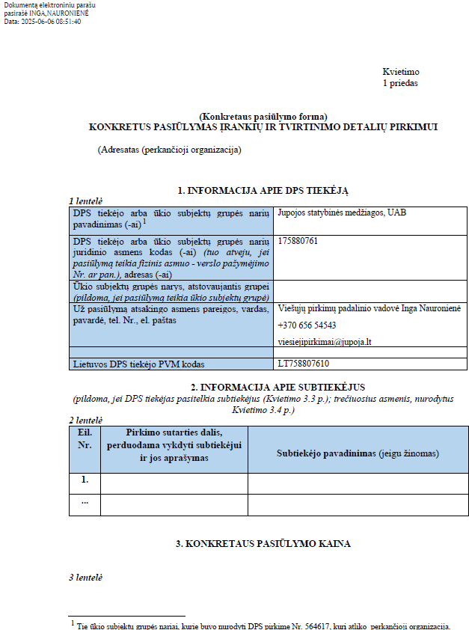
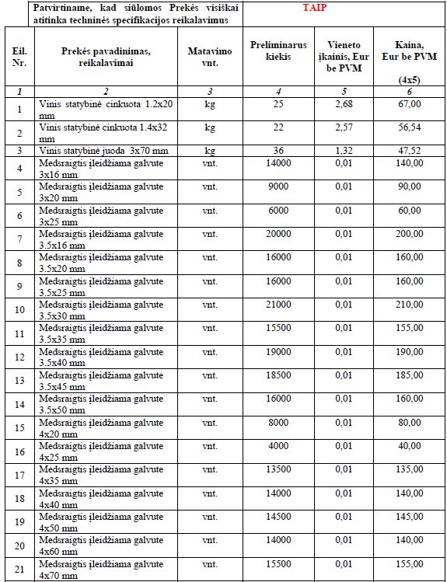

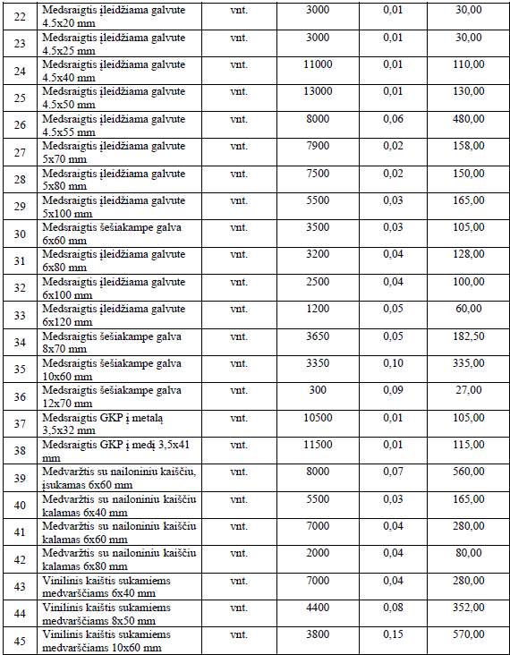

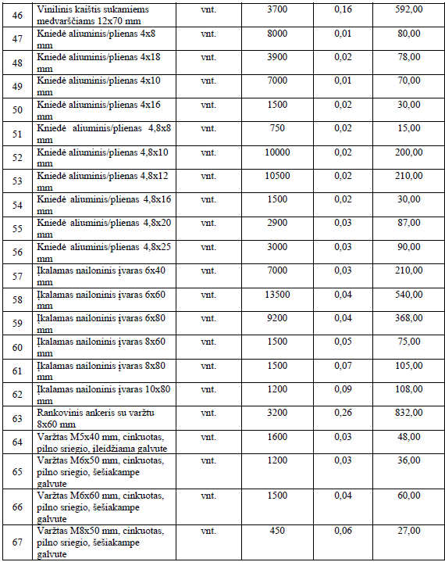

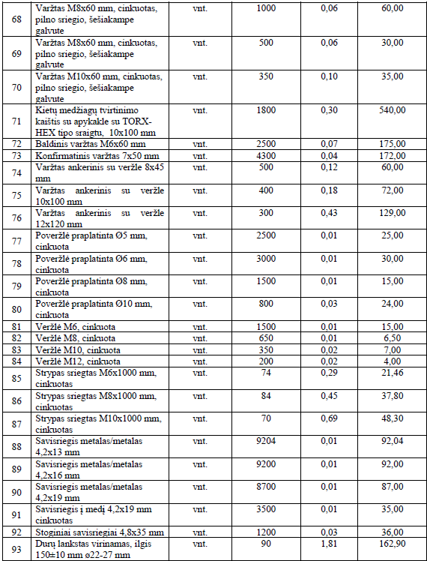
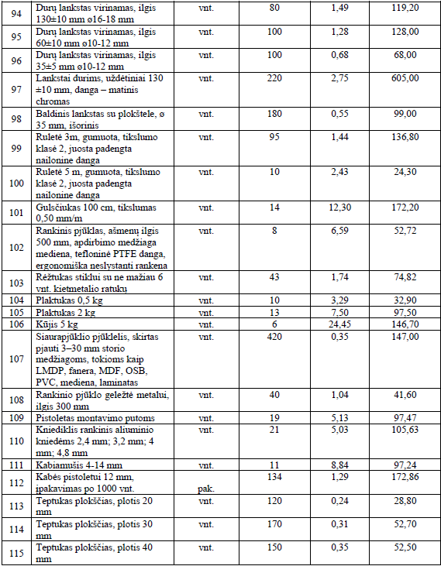
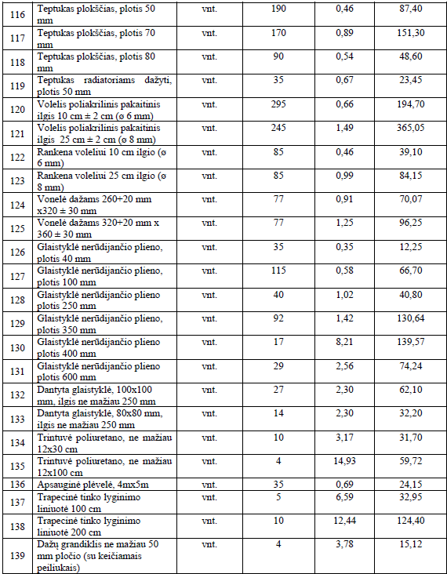
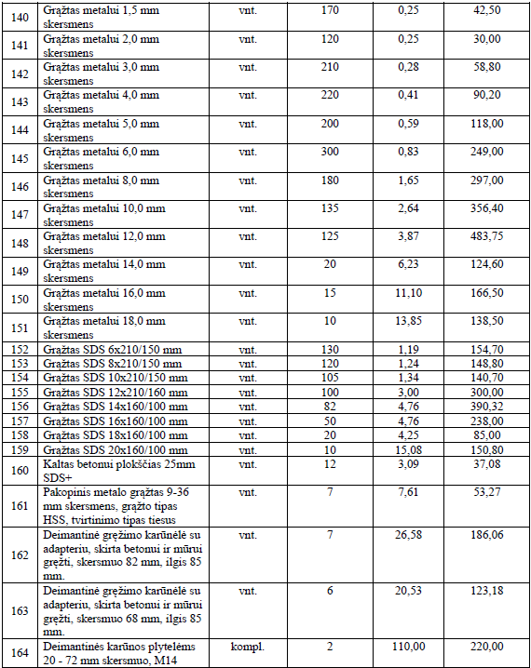
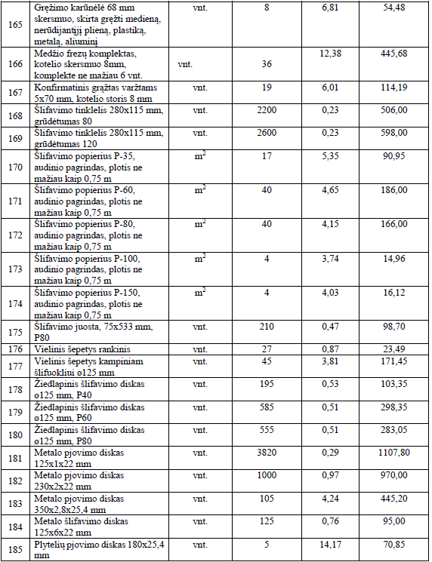
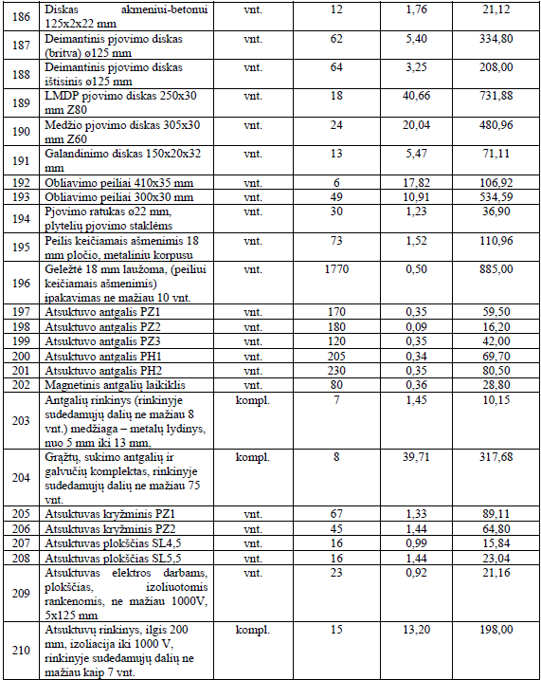
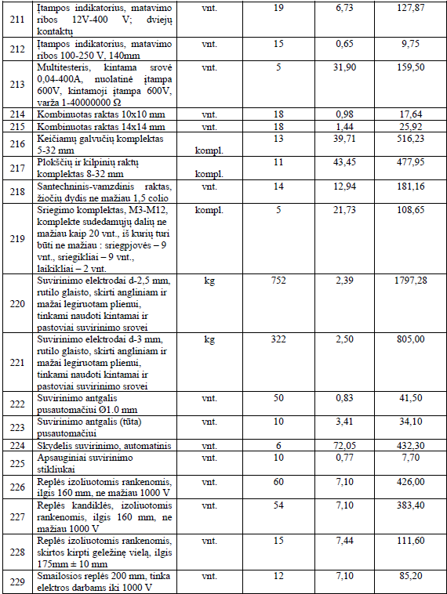

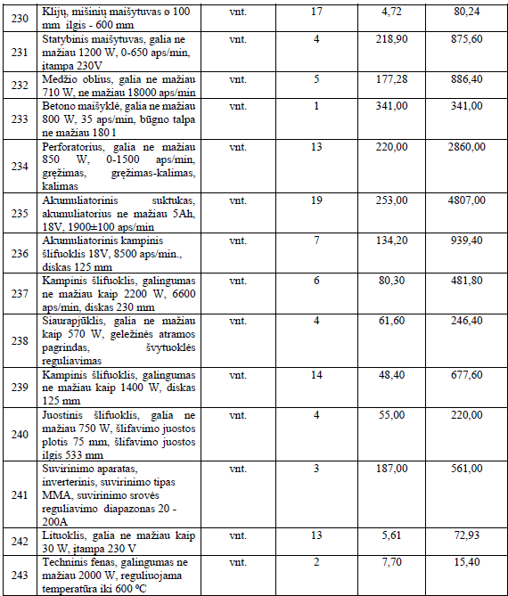

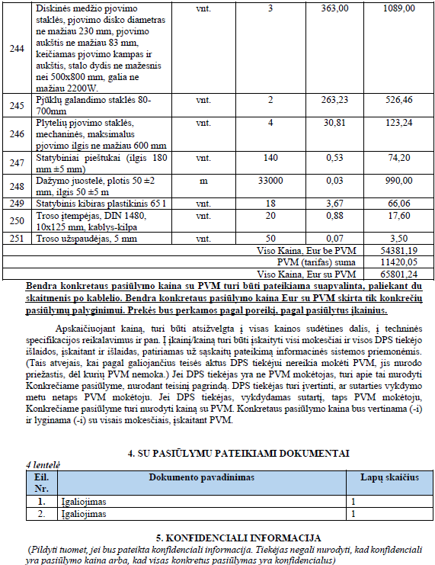

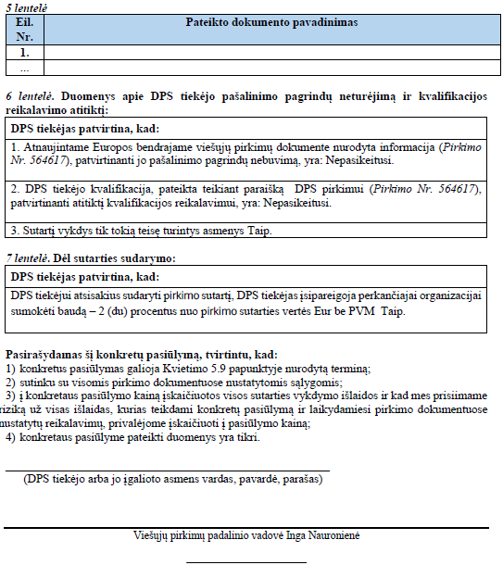

2025-06-20 Įrankių ir tvirtinimo detalių viešojo pirkimo-pardavimo sutarties
Nr. ST-214
4 priedas

Prekių užsakymo lapas
2025 m. ______________ d.
_______________
(sudarymo vieta)
Prekes užsako:
_________________________________________________________________
(LKT įstaiga, asmuo (vardas, pavardė) atsakingas už prekių užsakymą, jo kontaktai (tel., el. paštas))

Prekių tiekėjas:
_______________________________________________________
(Tiekėjo pavadinimas, asmuo (vardas, pavardė) atsakingas už Sutarties vykdymą, jo kontaktai (tel., el. paštas))

Prekių pristatymo vieta:
_________________________________________________________________
(prekių pristatymo adresas)

Prekių pristatymas:
Skubus (per 2 (dvi) darbo dienas / per 5 (penkias) darbo dienas)
_________________________________________________________________
( reikalinga pabraukti)

Vadovaudamasis 20___ m. _________ __ d. _________________________viešojo pirkimo-
( sutarties pavadinimas)

pardavimo sutartimi Nr. ___________/__________, Pirkėjas užsako šias prekes:

Eil. Nr. | Prekės pavadinimas | Kiekis | Mato  vnt. | Įkainis/Kaina  Eur be PVM  (nurodyti maks. Sutarties įkainį)

Prekių užsakymo lapą užpildė ________________________________________
(vardas, pavardė, tel., el. paštas)

_________________________

